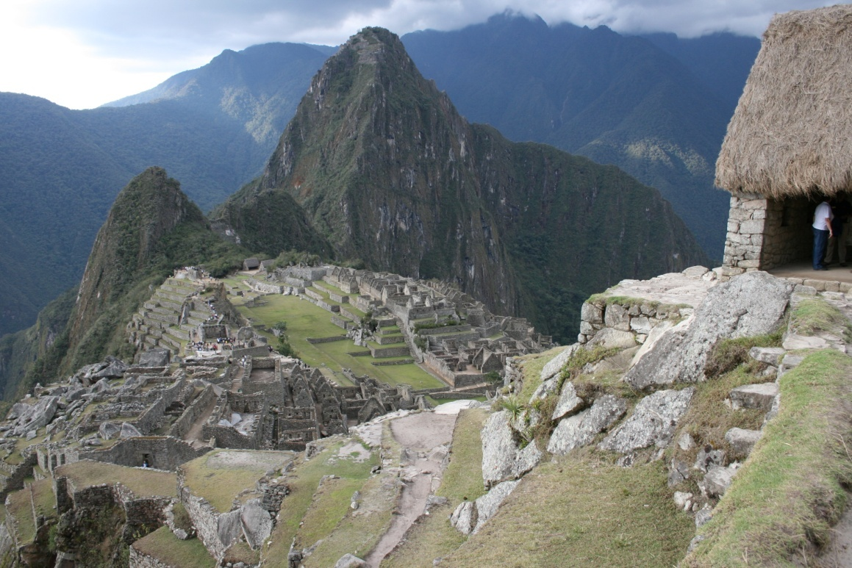

*Foto: Christer Davidsson*

**Marie Bjerkö och Thomas Wickberg; Birgitta och Christer Davidsson**

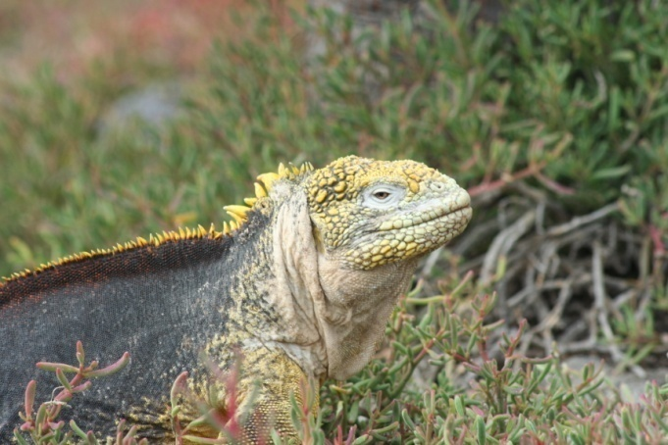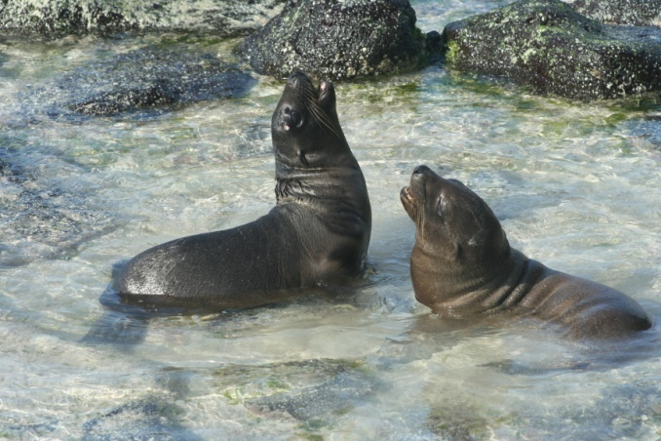

*Foto: Thomas Wickberg*

*Foto: Thomas Wickberg*

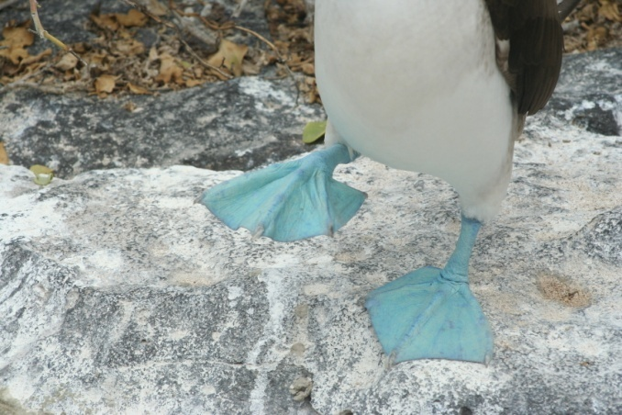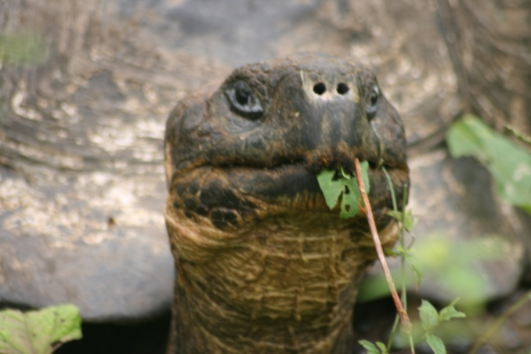

*Foto: Thomas Wickberg*

*Foto: Christer Davidsson*

DAGBOK

Resa till Peru/Ecuador och Galapagos oktober 2008

Thomas Wickberg och Marie Bjerkö; Christer Davidsson och Birgitta Davidsson

Fredag 3 oktober

Aaah, äntligen. Efter lång förberedelsetid var det nu dags. Resan till Sydamerika tar sin början. Christer var ledig. Vi kunde ta det lugnt och packa om lite grand, mest med syfte att lätta packningen, som var i tyngsta laget.

Elisabeth skjutsade oss till tåget, som körde oss till Stockholm. Vi sov första natten hos Thomas och Marie, åt en god middag tillsammans med Göran, som gav oss några sista tips inför resan. Dessutom lättade vi ytterligare en del på packningen.

Lördag 4 oktober

Resan börjar på riktigt med väckning kl 03.15. Taxin till Arlanda vid 4-tiden på morgonen hade inga problem att ta sig fram i den glesa trafiken. Incheckningen gick snabbt och vi flög i tid till Amsterdam. Planet till Lima gick också i tid från Schiphol och vi hade en tolvtimmars vistelse ombord på KLMs flygplan framför oss. Kl 16 landade vi och togs emot av den lokala agenten Xavier, som skjutsade oss till Hotel Miraflores Colon i Limas bästa stadsdel. Tidsskillnaden var 7 timmar, så våra kroppar ansåg att klockan var 23. Vi höll ut några timmar till, åt en god middag i ett område med både affärer och restauranger på kanten till stupet ner mot Stilla Havet. Ungefär kl 21 kom vi säng och klarade därmed av tidsomställningen bra med en gång.

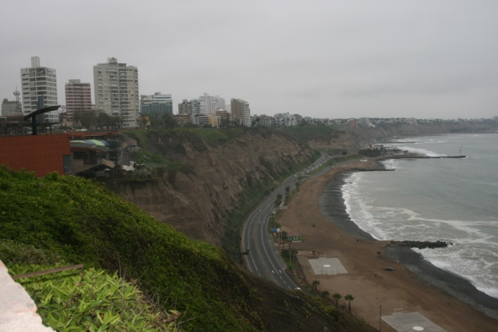

Första kvällen i Sydamerika åt vi middag på randen till Stilla Havet.

*Foto: Christer Davidsson*

Söndag 5 oktober

Sovmorgon om vi ville, men kroppen väckte oss ca kl 06. Christer tog en morgonpromenad ner mot havet med kameran. Efter frukost kom vår lokala chaufför och kvinnliga guide (som glömde att presentera sig) och hämtade oss för en rundtur i Lima. Första stoppet blev vid ”fredsparken” med den stora ”kärleksstatyn” och den färgglada mosaikväggen. Därefter for vi mot Limas gamla stadsdelar, där vi fick en ganska lång promenad.

Den gamla staden i Lima var vacker med byggnader i kolonialstil. Vi gick via Plaza San Martin utefter Promenad Union, tittade in i en kyrka där en mässa pågick och stegade plötsligt rakt in i en karneval. Det var den årliga hyllningen till jungfru Maria, framförd av människor från PUNO-regionen i södra delen av Peru. De kom i grupper från olika delar av regionen, alla med sina egna, färgsprakande dräkter och sina egna musikanter. Det var en högljudd, glad och medryckande karneval som dansande tog sig fram genom staden. En mycket trevlig överraskning.

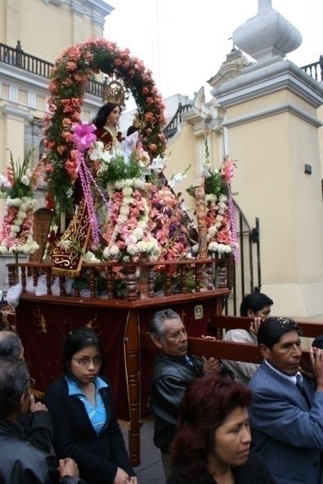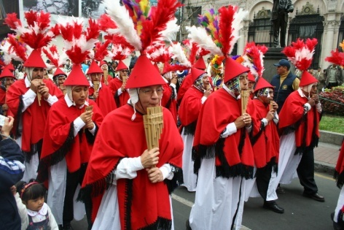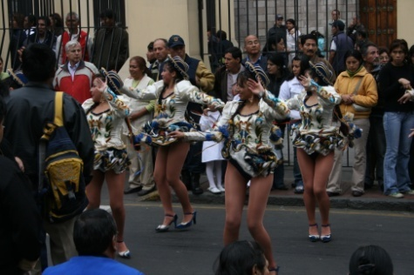

*Foto: Thomas Wickberg vänster + mitten*

*Christer Davidsson höger*

Vi avslutade den delen av turen med en kopp kaffe vid Plaza de Armas, där Limas största katedral ligger. Kardinalen förrättade söndagsmässa, med högtalare ut på torget, där en stor skara människor samlats. Enligt ryktena deltog landets president i mässan, vilket kan vara en förklaring till det stora polisuppbådet runt torget.

Färden gick vidare till guldmuseet, där en stor del av de relativt få bevarade guldföremålen från Inka-tiden förvaras och kan beskådas. Birgitta o Marie fick en första möjlighet att titta och inhandla några souvenirer.

Xavier hämtade oss efter museibesöket och skjutsade oss ner till kanten av Stilla Havet, och visade oss till lunchrestaurangen Rosa Nautica, spektakulärt belägen ute på en lång pir i vattnet. Väntetiden innan vi lyckades beställa var lång, men maten var god, betjäningen trevlig och miljön trevlig. Vi ”pratade lite skit” om den till synes ganska gamla och lite schaviga mannen och den betydligt yngre och snyggare unga damen vid bordet bredvid.

Efter lunchen, när vi skulle åka tillbaka till hotellet, konstaterades att vi hade punktering på ett hjul. Xavier fick hjälp av en kille som skötte parkeringen och det gick ganska snabbt att få på ett nytt däck. Under tiden hann ändå Thomas och Marie klättra över muren ner till vattnet för att examinera en död fågel. Arten bedömdes inte vara särskilt sällsynt – den katalogiserades som höna. Innan punkteringen var lagad kom också våra bordsgrannar ut till sin bil. Innan de åkte stannade de till och mannen frågade om vi var från Sverige – på riktigt bra svenska. Det visade sig att han hade bott i Sverige och kunde språket riktigt bra. Vi tror dock inte att han hade uppfattat våra kommentarer vid matbordet. Både han och den unga damen log vänligt och tyckte att det var trevligt att träffas…

Åter på hotellet fick jag betala för min kaxighet om avgångstid på flyget. Jag hade slagit vad med Marie i Stockholm – Marie vann.

Dagen avslutades med en promenad till den lokala indianmarknaden, där några inköp av stickade varor skedde. Middagen bestod av ”Mezze”, vilket innebar några olika smårätter som vi delade på.

Måndag 6 oktober

En av flera tidiga morgnar. Klockan ringde vid 5-tiden. Efter frukost plockade Xavier upp oss vid hotellet och körde oss till bussterminalen. Bussen skulle avgå kl 07.00, men det visade sig att den bussen gick direkt till Nazca. Vi skulle ”bara” till Ica. Vår buss avgick en halvtimme senare och vi hade en tretimmars tur i bussen framför oss. Trodde vi.

Vi ”checkade in” på bussen, bagaget togs om hand och vi placerades i ”Royal Class” på undre våningen. Sätena var mycket bekväma, en högljudd TV visade någon spanskspråkig film mellan reklamsnuttarna och vi bjöds på sött kaffe och liten bulle.

Färden ut ur Lima blev lite försenad p g a en bilkö fram till en trafikolycka. Redan på vägen ut ur Lima anade vi den kommande öknen. Ganska snart övergick den tämligen välmående stadsdelen i enklare och uppenbarligen fattigare områden. Limas disiga himmel följde oss ett par timmar söderut, men plötsligt blev himlen klarblå och ökenlandskapet bredde ut sig vid sidan av vägen. Med jämna mellanrum fanns det konstbevattnade, vidsträckta områden med välmående odlingar. Vi kunde bl a se stora fält fyllda med röda nätsäckar, fyllda med lök, men många andra grödor fanns också. På bussen blev vi också tilltalade på svenska, eller finlandssvenska för att vara exakt. Det var en man som tydligen i affärer besökte Peru en gång varje månad.

Efter ett stopp vid hållplatsen i Paracas kom vi fram till Ica ca 12.30. Bussfärden tog alltså fem timmar i stället för de tre vi trodde. Ica ligger mitt ute i öknen och hotellområdet omgavs av höga sanddyner, som nästan inbjöd till att försöka åka ”sandboard”. En enkel lunch på hotellet, lite tid för att slappa och Thomas och Christer tog ett dopp i poolen.

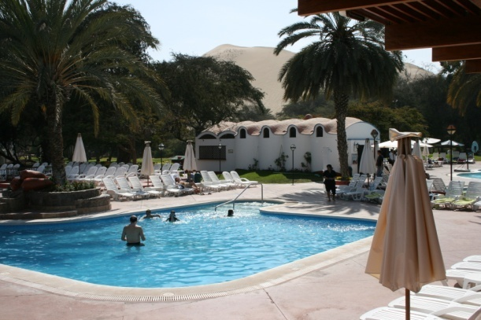 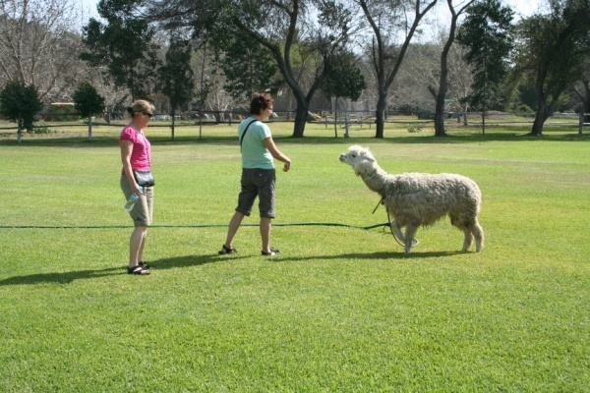

*Foto: Christer Davidsson*

*Foto: Thomas Wickberg*

Under eftermiddagen gick vi ett varv runt det som skulle ha kunnat vara en golfbana. Det blev en händelserik promenad. En lama hade snärjt in sig i sin fånglina. Den hjälpte vi loss. Thomas snubblade och föll rejält (utan att göra sig illa) efter att ha trampat ner i ett osynligt golfhål. Birgitta hittade en häst att gosa med och vi andra tittade på kalkoner som fjädrade sig.

Vi tog sedan en taxi in till Ica centrum, där vi hittade en bankomat och tog ut lite ”solar”, som vi kallade valutan (Nuevo Soles) för. Från Plaza de Armas gick vi runt på gatorna tills det kom en vänlig dam och manade oss att vända om. ”Peligroso”, sade hon. Vi var uppenbarligen på väg in i kvarter där turister inte borde vistas. Det blev en taxi tillbaka till hotellet, där vi åt middag och gick till sängs. Vi var tämligen eniga om att hotellet i Ica var bra och trevligt, men själva staden hade gett ett intryck som gjorde att vi tyckte det var skönt att vi skulle fara vidare redan dagen efter.

Tisdag 7 oktober.

Tidig frukost börjar nu bli rutin. 06.45 hämtades vi (med packning) för färd tillbaka till Paracas, där vi stannade med bussen igår. Vi kördes ner i hamnen, där vi efter några minuters väntan gick ombord på en öppen båt tillsammans med ett gäng andra turister. Efter att ha försetts med flyvästar satte vi oss på vänster sida, som vår trevliga ”landguide” viskat till oss skulle ha bästa utsikten.

Vi var på väg ut till Ballestas-öarna, som ligger precis utanför gränsen till ett större naturreservat. Vi passerade Candelabro, som är en stor inristning i berget ner mot vattnet. Kandelabern gjordes för att hedra en av Perus frihetshjältar, när han kom inseglande i viken.

På Ballestas-öarna sker fortfarande viss utvinning av guano. Öarna är oerhört fågelrika. Mängder av pelikaner, sulor (masked booby), den vackra Inka-tärnan, America Oyster-catcher och många, många fler. På vissa håll fanns det enormt stora kolonier av sjölejon, som skrek och ropade på stranden och plaskade i vattnet. En bit därifrån var det i stället lugnt och stilla, där sjölejon i något mindre antal hade tagit sig upp på klipporna och låg och sov.

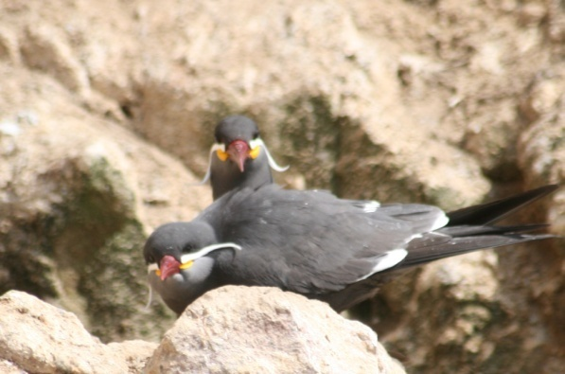 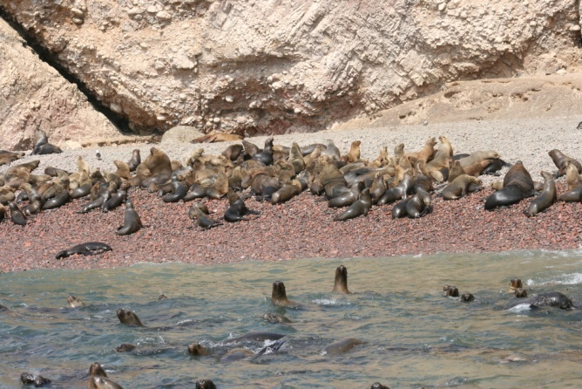

Inkatärnor och sjölejon *Foto: Christer Davidsson*

På väg tillbaka till hamnen såg vi också delfiner som hoppade i närheten av båten. Närmare hamnen befann vi oss mitt i en sjöfågelkoloni blandad av olika arter, där sulor, pelikaner och tärnor trängdes både i luften och i vattnet.

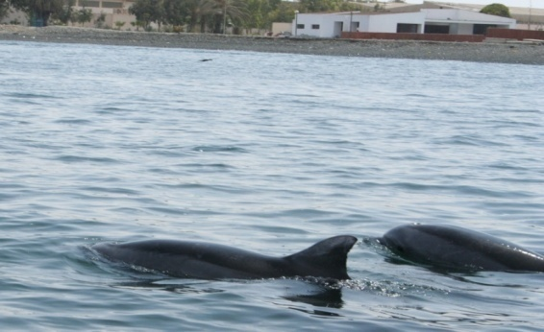 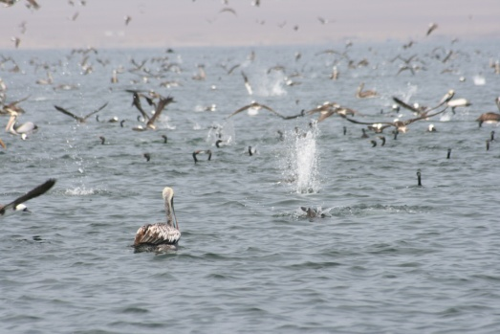

Delfiner i vattnet Fåglar… *Foto: Thomas Wickberg Foto: Christer Davidsson*

Vår bil tog oss åter till Ica, där guiden lämnade oss tillsammans med chauffören, som körde oss vidare ner till Nazca. Under färden passerade vi en bergsrygg, där vi understundom bjöds på en vidunderlig utsikt över ökenlandskapet, men också ner i dalar där det låg byar med vackert gröna och odlade områden.

Vi åt lunch på en trevlig restaurang, där vi också bjöds på lokal musikunderhållning. Vår lokala guide, som vi trivdes förträffligt tillsammans med, mötte upp på restaurangen. Han tog oss till hotellet för att checka in där och sedan åkte vi ett par mil utanför staden till Chauchilla. Där finns en begravningsplats från Nazca-kulturen, som hade sin storhetstid några hundra år på båda sidor om vår tideräknings början. I dussintalet öppna gravar kan vi beskåda mumier, förvånansvärt väl bevarade beroende på det mycket torra klimatet. Vi fick möjlighet att ta i 2000 år gammalt människohår och benfragment. Av gravarnas innehåll drar man gärna slutsatsen att håret var mycket betydelsefullt i Nazca-kulturen. De flesta mumierna hade långa hårflätor. En hade en ”frisyr” som gjorde att vi utsåg denna till en förfader till Bob Marley.

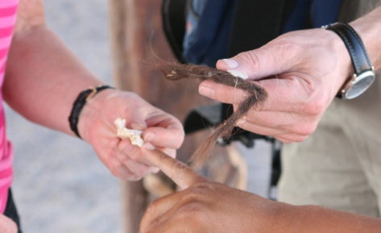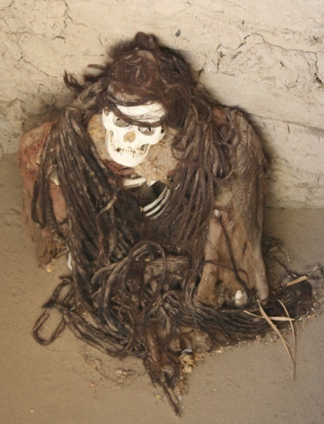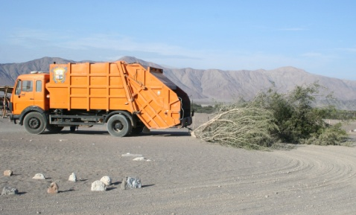

Bob Marley´s förfader? Väghållningsfordon! *Foto: Thomas Wickberg*

Thomas och Marie i närkontakt… *Foto: Christer Davidsson*

När vi skulle åka tillbaka till Nazca kom en sopbil åkande. Bakom bilen fanns ett stort, grenrikt träd. Det var ett väghållningsfordon! Man sladdade helt enkelt vägen på detta sätt – alla sätt är bra…

Senare på kvällen inköptes frimärken på posten, där en bestämd äldre dam utan ett uns kunskaper i engelska försökte att räkna ut – med papper och penna – hur många dollar vi skulle betala för ett antal frimärken. Det tog sin tid och vi kunde konstatera att hon nog hade gjort en tämligen god affär när vi gick ut. Men var var Thomas???

Under palavern med posttanten gick Thomas ut. Vi hittade honom bakom gathörnet, där han står framåtlutad och rotar i en papperskorg! Han gräver rejält och vi undrar vad i hela friden som står på. Bortsett från allt vackert vi såg på resan av mera traditionellt slag, så var nog detta något av resans höjdpunkt för oss andra tre. Vi skrattade rått, roat och förundrat. Vad gör karl´n? När det hela lugnat ned sig förklarade Thomas att han, när vi var på posten, saknade sina nikotintabletter. Han trodde att han hade kastat ett fullt paket samtidigt som han gjorde sig av med ett tomt. Några nikotintabletter i papperskorgen fanns dock inte.

Efter papperskorgshistorien gick vi vidare till en trevlig restaurang, Mayors restaurang, vid ett torg. Vi åt middag på övervåningen med utsikt över folklivet utanför, gick tillbaka till hotellet, avslutade med numera traditionsenlig sängfösare (vin till damerna och whisky till herrarna) på rummet.

Onsdag 8 oktober

Christer vaknade tidigt trots att vi egentligen hade sovmorgon och åt frukost ensam. Thomas vakande också, men han föredrog ett dopp i poolen före frukost. När alla var färdiga blev vi hämtade av guiden och åkte ut till flygplatsen, för att få vår flygtur i ett litet Cessna-plan över Nazca-linjerna, dessa gåtfulla formationer i marken, vilka vetenskapsmännen inte kan förklara ursprunget till.

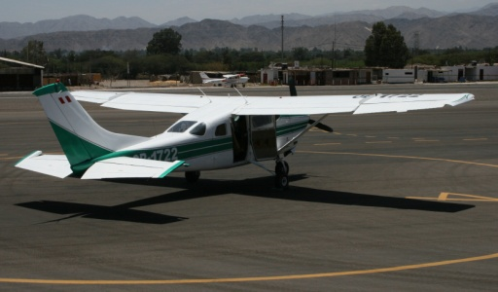 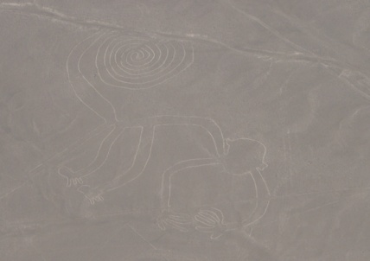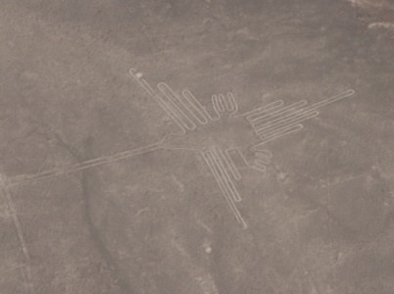

Den skakiga Cessnan och ett par av de mest kända Nazcafigurerna. *Foto: Christer Davidsson*

Efter väntetiden, som blev lite lång (glömde guiden bort oss?) kom vi så upp i vår lilla flygmaskin. Färden blev lite skakig, men vi bjöds på mycket fin utsikt över de berömda formationerna på marken. Både geometrisks figurer och föreställande objekt finns. Birgitta hade svettpärlor i pannan och hade nog behövt använda den lilla plastpåsen om färden hade varit längre.

Vi kördes åter till Nazca stad och efter lunch steg vi ombord på bussen tillbaka till Lima. Färden var lugn och bekväm. Vi gjorde även på återresan stopp i Ica och Paracas. När mörkret fallit blev det en stunds stopp. Det började osa bränt i bussen. Vi fick aldrig veta vad det var för problem, men efter en kort stund gick färden vidare. Det blev ett kort stopp ytterligare innan vi åkte vidare in till Lima, dit vi anlände ca kl 21.30. Det blev ungefär sju timmar i bussen i stället för de beräknade fem timmarna.

Xavier hämtade oss och körde oss till hotellet – samma som vi lämnat ett par dagar tidigare – vid 21.30 ca.

Torsdag 9 oktober

Ingen tidig frukost! Xavier körde oss till flygplatsen. På vägen dit såg vi några sluttningar med vackra, färgglada hus. Vi fick veta att stadens styresmän hade uppmanat människor att de som hade möjlighet (alltså de som hade arbete) borde måla sina hus, så att staden skulle bli lite vackrare. Väldigt många hade hörsammat uppmaningen och resultatet var iögonenfallande vackert. Vi förhörde oss om vädret, eftersom det även idag var disigt. Xavier sade oss att de allra flesta dagarna i Lima var precis på detta sätt. Det beror inte i första hand på luftföroreningarna, utan beror på klimatet och de luftskikt som finns i området. Solen lyser ett fåtal gånger om året trots att Lima ligger ganska nära ekvatorn.

Vi kom fram till Cuzco i rätt tid, före lunch. Redan på flygplatsen fanns fat framställda med coca-blad, som sägs hjälpa mot höghöjdsproblem. Thomas och Christer tog ett par blad. Vi mötets av en tafflig guide, Mariella, som vi sedan blev rejält irriterade på. På vägen till hotellet lastades Thomas resväska upp på biltaket, utan att surras. Det gick i och för sig bra, men det kom en rejäl regnskur under den korta färden och vätan hann tränga igenom lite grand.

Nåväl, hotellet var bra, vi checkade in och tog en promenad i Cuzco, den gamla Inka-huvudstaden. Vi kom fram till Plaza de Armas (en sådan finns i alla peruanska städer) och där åt vi lunch. Där åt vi den traditionella soppan, som här smakade ovanligt mycket vatten. Alltså inte så där särskilt gott. Utsikten över torget var dock fin… Här hörde vi lite skandinaviska pratas. Det var ett sällskap med norrmän som lunchade vid bordet bredvid vårt.

Efter lunch gick vi på ytterligare promenad i staden. Vi var alla märkbart påverkade av att Cuzco ligger på 3400 meters höjd. Det var tungt att andas och stoppen i promenerandet var täta. Vi tog det helt enkelt väldigt lugnt och gick runt och shoppade. Bl a inköptes läderbälten och Thomas köpte Perus enda läderhållare för vattenflaska. Tidig middag och i säng.

Fredag 10 oktober

Tidig frukost – hört det förr? Upp 04.30, frukost vid fem-tiden, hämtning 05.45 och iväg till tåget som gick kl 06.10 mot Machu Picchu – ett av huvudmålen med hela resan.

Tågresan ut ur Cuzco är spektakulär. Järnvägen går uppför en bergssida som är så brant att tåget får zick-zacka sig upp. Det går till så att tåget kör en bit och sedan stannar på ett ”dead-end-spår”. En växel läggs om och så backar tåget en bit i uppförsbacken och stannar på ett nytt ”dead-end-spår”. En ny växel läggs om och tåget kör framåt till nästa stopp. Proceduren upprepas fyra gånger och tar en dryg halvtimme. Sedan går tåget i rätt riktning upp på högplatån. Vid ett tillfälle gör vi ytterligare en sådan ”switch-back” som beskrivits ovan, men denna gången går tåget nerför en dalgång till en flod.

Tågresan i sig går genom en fantastisk natur, först utefter Rio Huarocondo, som så småningom flyter ut i Rio Urubamba. Uppe på bergssidorna finns både ruiner efter byggnader från Inka-tiden och de typiska terrasserna, där man odlar grödor, förutom att de motverkar erosion. Ju närmare vi kommer Aguas Calientes, desto grönare och frodigare blir växtligheten. Vi åker ju medströms ut mot Amazonas-området, även om vi inte kommer ända fram till den riktiga regnskogen. Aguas Calientes ligger på 2000 meters höjd och vi åkte från Cuzco på 3400 meter i morse.

Några rader till om tågresan. Redan direkt efter det att vi kom ombord blev vi ompysslade av våra tågvärdar, en kvinnlig och en manlig. Vi satt mitt emot varandra med ett bord mellan oss, dukat med keramikmuggar. Genast när vi satt oss tillrätta kom tågvärdarna och lade en värmande filt över våra knän. En stund senare kom båda gående i mittgången med en serveringsvagn på bästa flygplansmanér. Vi serverades en god och tämligen riklig frukost – det smakade verkligen gott.

Nåväl, vi anlände till Aguas Calientes och steg in i någon sorts kaos. Vi skulle leta efter en Darwin i grön väst och med grön flagga. Det fanns en sådan kille, som visade oss åt sidan där vi ombads att vänta. Vi skulle också lämna vårt bagage till en ”bell-boy” från vårt hotell, eftersom vi skulle direkt upp till Machu Picchu. Det tog en liten stund innan vi hittade Hotell Presidente, skrivet på en skylt tillsammans med ett par andra hotell. När allt var fixat och guiden hade prickat av alla på sin Darwin-Group-lista leddes vi till busstationen och anvisades plats. Bussen for iväg och vi kördes över floden och vidare på serpentinvägar upp till entrén till Machu Picchu. Där, vid restaurangen och turistshopen, väntade oss den riktiga mr Darwin.

Mr Darwin tog emot oss, ledde oss igenom entrén och efter bara något hundratal meter svängde vi runt bergssidan och framför ligger så Machu Picchu i all sin prakt. Precis så pampigt som vi föreställt oss. Snart visar det sig också att vår guide var en riktig lyckträff. Han var på något sätt guidernas guide. Dels för att han var så kunnig. Han var historieprofessor och har arbetat 30 år (!) vid Machu Picchu och har själv skrivit fem böcker om Inka-folket och Machu Picchu. Dels var han dramatiker och skådespelare. Han lyckades levandegöra ruinerna och dess historia på ett sätt som ofta fick oss att skratta men framförallt bli intresserade. Man ville hela tiden vara nära honom för att inte missa något roligt. Han talade dessutom god engelska. Hans fulla och korrekta namn är Darwin Camacho Paredes, om någon som läser detta kommer till Machu Picchu och vill ha en bra guide.

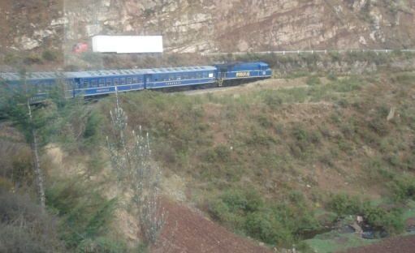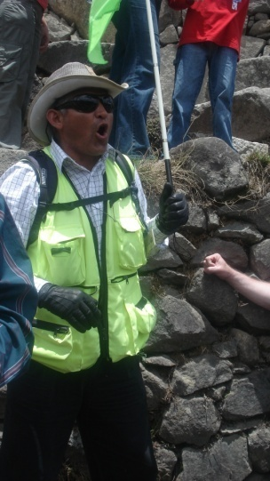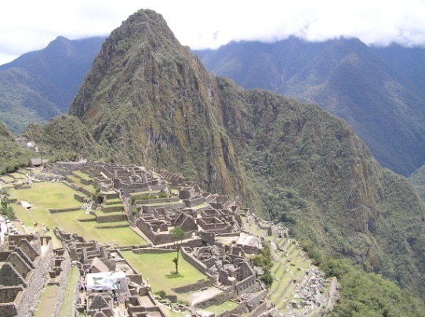

Bild från tågfönstret Mr Darwin in action *Foto: Marie Bjerkö*

Klassisk vy över Macchu Picchu *Foto: Birgitta Davidsson*

Efter ett par timmars vandring tillsammans med Darwin var det dags för lunch vid restaurangen. Efter visst köande och krångel med byte av voucher till lunchkuponger kom vi in och åt en god lunchbuffé. (I kön lyckades vi nog göra oss till ovänner med ett japanskt par som vi trodde försökte tränga sig före. Vi förstod senare att de nog redan hade bytt sin voucher mot lunchbiljetter. Hoppas att de inte behövde vänta allt för länge till.)

Birgitta och Marie åkte ner till dalen efter lunch, medan Thomas och Christer ville njuta av Machu Picchu ytterligare en tid. Vi promenerade in i ruinerna igen, men bestämde oss ganska snabbt för att gå upp till Solporten, den plats där solen visar sig i soluppgången varje vårdagjämning och höstdagjämning. På vägen upp träffade vi ett yngre par, en svensk flicka och en fransk pojke. Vi gjorde sällskap upp och förstod att den svenska flickan var väldigt glad att träffa oss. De hade varit på resa ett par, tre månader och hon hade knappt pratat svenska på hela tiden, så nu tog hon chansen.

Vi gick tillbaka ner till Machu Picchu och tog ytterligare en runda ner bland ruinerna innan vi äntrade bussen och var nere i byn ca 17.45.

Marie och Birgitta hade ägnat eftermiddagen åt att rekognosera möjligheterna till shopping. Någon gång under dagen blev de attackerade av en svärm myggor, vilket de hade väl synliga bevis för. Båda två hade gått i trekvartslånga byxor – utan att ta myggmedel. Bådas ben var helt sönderstuckna och märkena fanns kvar och kliade under hela resten av resan.

Det unga paret som Thomas och jag träffade vid Solporten rekommenderade en restaurang som heter Indio Felize. Den låg en lite bit in på en gränd som korsade till huvudgatan. Tipset visade sig vara bra. Maten var god och betjäningen trevlig – ytterligare ett tips till eventuella efterföljare.

Thomas och jag var sugna på att göra ett försök att klättra uppför Putucusi på lördagsförmiddagen. Putucusi är berget som ligger på andra sidan floden från Machu Picchu räknat. Från toppen har man den mest vidunderliga utsikt över hela Machu Picchu. Innan vi gick till hotellet hittade vi en turistinformation, där vi fick veta att vandringsleden uppför berget börjar alldeles utanför byn. Thomas snappade som tur var att vi skulle följa järnvägen för att komma på stigen. Vi bestämde att vi skulle börja vandringen tidigt i morgon bitti.

Lördag 11/10

Frukost intogs av Thomas och Christer vid halv sex-tiden. Redan efter ett par hundra meter utefter järnvägen, där arbetet vid godsbangården redan var i full gång med lossning av diverse varor, hittade vi stigen och tog de första stegen upp mot Putucusi ungefär kl 06.15. Efter en kort stund mötte vi två unga damer på väg neråt. Strax därefter kom vi till den första trästegen. Den var kort – endast 11 steg. Efter en stund kom det verkliga eldprovet. En till att börja med nästan lodrät stege som var sammanlagt 110 steg. Högt. Vid krönet var man ganska mör i benen och vågade inte riktigt tänka på nedstigningen. Flera stegar fanns framför oss. De var 36 steg, 30 steg, 15 steg, 36 steg och 10 steg höga. På ett parti var det en ganska slät bergvägg på fem- tio meter att ta sig uppför med hjälp av ett wireräcke. Några små fästen för kängorna fanns i berget, men det var armkraften som mest kom till användning för att komma upp. Ungefär halvvägs upp kom vi till en ”rygg”, som var en förbindelse från det bakomliggande berget, som vi hittills hade klättrat på, över till Putucusi. Ryggen var högst ett par meter bred och det var både brant och djupt på båda sidor. Därefter blev berget mera öppet. Vi såg mestadels ner till byn och övervägde att använda mobilen och ringa ner till fruarna och försöka vinka. I och med att berget blev mera öppet såg vi tydligare hur brant det var. Det hade tidigare i viss utsträckning dolts bakom växtligheten. Under ett par tiotal sekunder hade vi turen att få se en kondor sväva i luften, innan den flög in bakom berget för att sedan inte visa sig mer. Vi gick sakta. Ett steg i taget. Hela tiden uppför. Efter nästan två timmars vandring kom belöningen. Krönet och utsikten mot Machu Picchu.

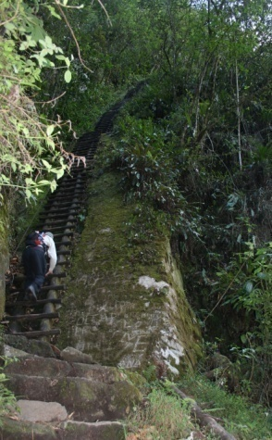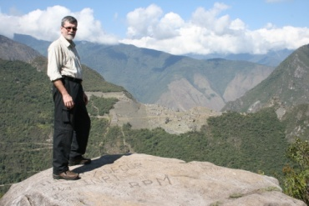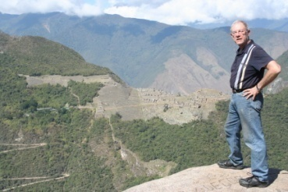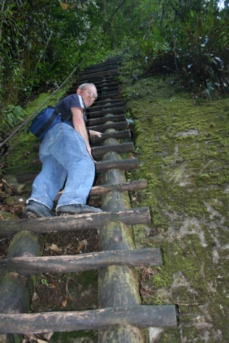

Vi var faktiskt där! Uppe på Putucusi. *Foto: Thomas Wickberg vä + vä Foto: Christer Davidsson hö + hö*

På bästa utsiktsstenen satt två herrar. De hade någon teknisk apparat med sig som spelade musik på ganska hög nivå, inte precis vad vi önskade höra just då. De gick dock neråt efter en kort stund. De två unga damer vi mötte tidigare kanske var deras flickvänner, som vände vid stegarna?

Solen sken och vi tog av oss på överkroppen för att låta kläderna torka. Den lilla matsäcken bestående av en brödbit från frukosten, en banan och en chokladbit som Thomas delade med sig av smakade underbart. En vattenflaska till tömdes i halsen och kameran kom fram. Hela tiden kändes den där härliga tillfredsställelsen över att ha klarat det som vi båda hade pratat om där hemma, under planeringen av resan, att gå upptill toppen av Putucusi! Stigningen nerifrån floden till toppen är nära 600 meter.

Damerna meddelades via mobilen att vi nu var uppe. De nödvändiga fotografierna blev tagna och efter ungefär trekvarts timme vila började vi nerstigningen. Den blev lättare än vi hade trott. Branterna kändes inte otäckt branta vilket i vart fall jag hade befarat. I lugnt och stilla tempo med ett par lite längre pauser tog vi oss hela vägen ner utan några större missöden. Den 110 steg höga stegen klarade vi av galant. På vägen ner mötte vi endast fyra personer på väg upp, så det var inte vilket dussinställe som helst som vi hade besökt.

Vi var tillbaka ner i Aguas Calientes ungefär fyra och en halv timme efter det att vi påbörjade klättringen upp. Det var nästan exakt så lång tid som Darwin hade sagt att det skulle ta, när vi frågade honom dagen före. Här, på en servering vid sidan av järnvägen, drack i alla fall jag den godaste ölen på hela resan.

Birgitta och Marie hade varit uppe vid de varma källorna på förmiddagen och låtit kroppen få lie vila i de varma bassängerna. Nu var det Thomas och min tur. Ca 20 minuters promenad ytterligare upp till badet. Den lilla varmvattenduschen var ockuperad av ett antal barn. Vi nordiska vikingar ställde oss under den rejält kalla duschen för att bli av med vandringssvetten innan vi steg ner i bassängen. Det var ingen annan som använde den duschen så vitt vi kunde se. Vårt duschande väckte viss munterhet från några av de andra badgästerna.

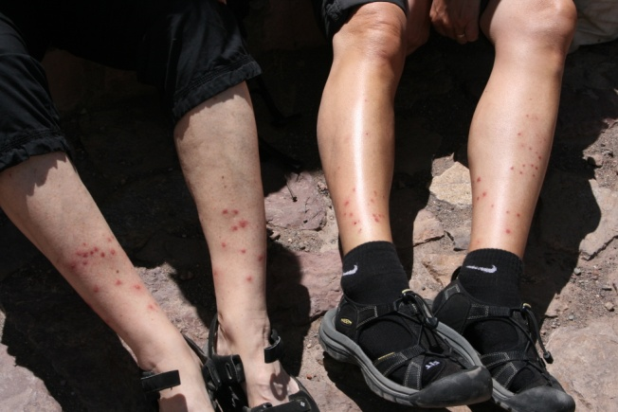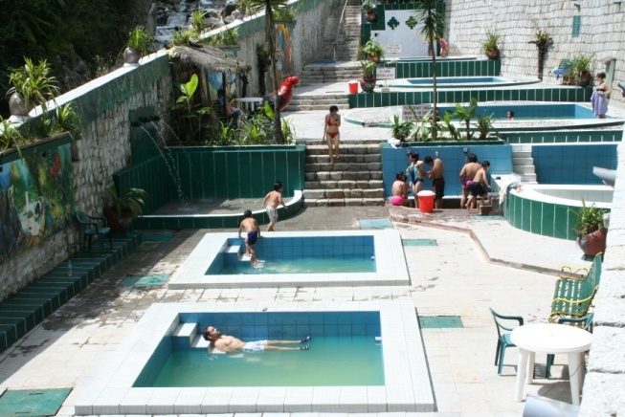

*Foto: Christer Davidsson Foto: Thomas Wickberg*

Så blev det dags att äntra tåget igen för att lämna Agyas Calientes och Machu Picchu, troligen för resten av livet. Detta är nog en resa som man gör blott en gång i livet. Vi åkte nu till den lilla staden Ollantaytambo, där vi hämtades av en bil och blev körda ett par mil till Yucay. Hotellet var mycket trevligt i gammal stil och med mycket vänlig och professionell personal i receptionen. På en innegård stod en magnifik magnolia, som tyvärr i stort sett hade blommat färdigt. Ett par stora, vita vackra blommar fanns dock kvar.

Här började vi nu undra över morgondagen. Hur dags skulle vi bli hämtade? Fanns det något meddelande från vår guide Mariella? Ingenting. Vi försökte att ringa till hennes mobil. Första gången var det upptaget, sedan svarade hon inte. Personalen i receptionen försökta att hjälpa oss, men det var ju lördagskväll…

Vi åt middag och fick gå och lägga oss ovetandes om morgondagen.

Söndag 12 oktober

Vi vaknade i Yucay och åt frukost. I matsalen fanns enväldigt stor skulptur, som såg ut att vara gjord av smör. Vi var fortfarande helt ovetandes om huruvida vi skulle bli hämtade och i så fall hur dags. Personalen i receptionen försökte hjälpa oss att få kontakt med Mariella. De lugnade oss och sa att de flesta turer brukar börja mellan nio och halv tio. Så småningom fick vi äntligen en kontakt och fick beskedet att vi skulle bli hämtade. Och mycket riktigt, strax efter halv tio dök det upp en ung man med bil, varvid vi packade in oss själva och bagage i hans bil. Han körde oss de återstående milen till Pisac, där en av de största indianmarknaderna med massor av hantverk och torghandel har öppet på söndagarna.

När vi kom fram till parkeringsplatsen fanns dock ingen guide där. Vår chaufför fick så småningom en telefonkontakt och vi förstod att de tyckte att vi skulle ta vårt bagage och bära det genom hela marknaden till andra änden, där den turistbuss som vi skulle vara tillsammans med under dagen fanns parkerad. Vi tyckte av förståeliga skäl inte likadant. Den unga chauffören fick köra oss runt marknaden till bussen, där vårt bagage lastades in. Då fick vi besked av bussens guide att vi skulle få ca en KVART på oss för marknaden. No way! Marknaden var en av de roliga saker som vi hade sett fram emot.

Efter diverse palaver kom vi fram till att vi hoppar av turistbussen och fixar dagen själva. Vi bad guiden ordna så att vi skulle kunna få en bil att köra oss till Cuzco senare under eftermiddagen, förslagsvis kl 14.30. Självfallet förstod vi att vi skulle få betala för det själva, och gå miste om den inbokade lunchen Yucay, dit vi skulle kört tillbaka med turistbussen. Det ordnade sig! Vi fick nu lasta tillbaka vårt bagage till bilen, köra tillbaka till den första parkeringsplatsen och lasta in vårt bagage i en annan bil, tillsammans med annat bagage. Äntligen ut på marknaden!

När vi hunnit gå 50 meter in på marknadsområdet kom chauffören springande. Det hade uppstått ett missförstånd. !4.30 gick absolut inte, men 13.30 skulle vi kunna få skjuts till Cuzco. NU fick vi gå på marknaden.

Marknaden var verkligen färgsprakande och rolig att gå på. Massor av textilier, det mesta stickat och gjort av Baby alpacka, enligt säljarna. Vantar, väskor, tröjor, sockor, mössor, halsdukar, dukar, mattor och överhuvudtaget allt man kan tänka sig. Det fanns även mycket annat hantverk, t ex mängder av små och stora schackspel, flöjter, djur, skålar och andra träsniderier. På torget fanns den lokala ordinarie torghandeln, med en stor mängd olika majssorter, potatis, lök, andra grönsaker och frukt och små serveringsstånd.

I en affär vid ett litet torg köpte både Thomas och Marie och vi små, fina golvmattor i alpackaskinn. Lagom stora att ha som golvmatta nedanför sängen – sköna att sätta fötterna i på morgonen.

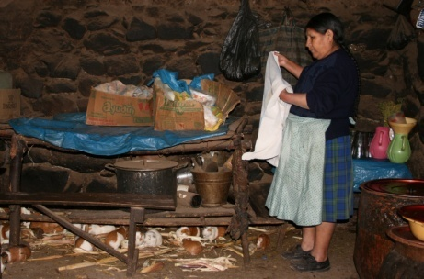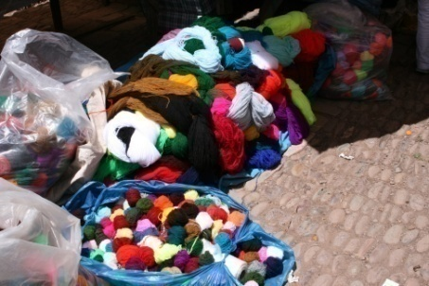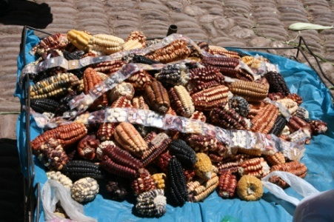

Majsölservering med Många färger var det… Över 50 olika sorters majs marsvinsuppfödning finns det  *Foto: Christer Davidsson*

Thomas och Christer gick en stund för sig själva och besökte ett hus med den röda flaggan på pinnen, som Peter på Kontiki tipsat om. Där inne satt vi på varsin träpall och delade på ett glas grumligt majsöl för en ”sol”, alltså lite drygt två kronor. Smaken var sådan att vi var glada att vi inte hade köpt varsitt glas. Mellan benen på oss sprang marsvin i olika storlekar. Det bodde ett stort antal marsvin under en bänk i andra änden av rummet, räknat från där vi satt. Utanför på gården gick hönsen och sprätte. Vi drack ur den sista skvätten, tackade och gick ut, en erfarenhet rikare och undrade hur magen skulle må senare under dagen. Vi kan redan här avslöja att det gick alldeles utmärkt. Ingen av oss fick några problem.

Vi lämnade Pisac som avtalat halv två och ungefär en timme senare var vi framme vid hotellet i Cuzco. Vi bodde nu på ett annat hotell än det vi hade lämnat ett par dygn tidigare. Bagaget som vi hade lämnat på det tidigare hotellet var dock på plats hos oss inom några minuter.

Thomas och Christer tog en promenad runt i staden och kikade bl a in i kyrkan vid San Blas, som har en stor altartavla som är vackert snidad i trä. Ett besök hanns också med vid den berömda tolvkantiga stenen, som finns i en av de många husgrunder som finns kvar från Inka-tiden.

På kvällen hittade vi en mycket trevlig restaurang, där vi åt en av de bättre middagarna på hela resan. Inne i serveringslokalen fanns en stor ugn, som eldades med ved. Vår beställning på gratinerad skinka och sparris lagades till i ugnen. Våra tallrikar ställdes helt enkelt in i ugnen vid sidan av brasan och togs ut efter en stund med hjälp av en lång spade. Tallrikarna ställdes på underfat som kom fram till bordet.

Även denna kväll gick vi till sängs utan att veta hur dags vi skulle vara färdiga för rundturen i Cuzco dagen efter. Vi skulle vara i sällskap med en annan grupp och besöka lämningar från Inka-tiden och se på historiska platser från den spanska eran.

Måndag 13 oktober

Förmiddagen hade vi för oss själva, så efter frukost tog vi en promenad, växlade pengar, besökte ett hantverkscenter med en mindre utställning om textilframställning och lokala kulturer samt tog en sväng förbi den tolvkantiga stenen, den här gången alla fyra tillsammans. Lunchen intogs vid Plaza de Armas och bestod av sparrissoppa.

När vi kom tillbaka till hotellet fick vi äntligen ett besked om att vi skulle vara beredda att gå på rundtur i Cuzco kl 13.55 utanför hotellet. Några minuter efter den utsatta tiden kom en ung kille som förde oss till den stora kyrkan Iglesia Santo Domingo. Vi kom nu att tillbringa eftermiddagen tillsammans med en större grupp, och åkte buss runt Cuzco och dess omgivningar och besökte ett antal stora, berömda Inkaruiner. Mest imponerande var det stora templet och försvarsverket Sacsayhuaman, beläget på en höjd ovanför själva staden. Vi var uppe på ca 3 800 meters höjd och det var rejält blåsigt och ganska kyligt. Det här var nog enda tillfället då vi alla kände att vi hade tagit för lite kläder på oss.

Sista stoppet blev vid en offerplats, där det också fanns gångar in mellan stenblocken i form av tunnlar. Vid ett ställe vidgades gången och det visade sig finnas en stor, underjordisk tron, där någon forntida potentat hade kunnat ha sina mottagningar.

Efter det att bussen lämnat av oss konstaterade vi att vi hade sett väldigt mycket sten staplat uppe på varandra… Kanske hade den turen som helhet vunnit på att kortas av och man hade nog kunnat slopa något av besöken.

Vi ringde själva till Mariella och fick veta att vi skulle bli hämtade kl 7 för att åka med bussen kl 07.30 dagen efter.

Därefter åt vi middag på en restaurang med det passande namnet Inka. Thomas beställde in det hela marsvinet. Christer tog en marsvinsgryta. Marie och Christer fick en smakbit av Thomas kött, men Birgitta avstod. Vi var tämligen ense om att maträtten var mera spektakulär än välsmakande. 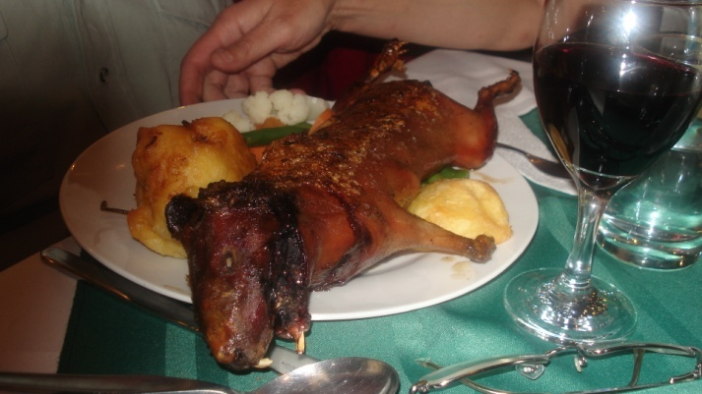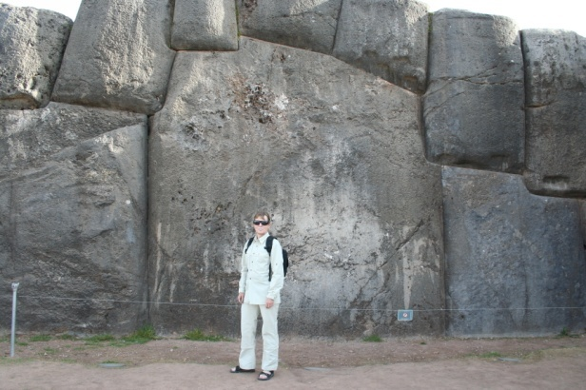

Smaklig(?) spis… Många stenar såg vi – och stora var de… *Foto: Thomas Wickberg*

Tisdag 14 oktober

På natten fick Christer agera rörmokare, då flottören på toaletten hängde sig och fortsatte spola och tjuta efter nattligt besök. Ganska lätt fixat.

Vi blev hämtade kl 7 och körda till busstationen. Mariella hade, efter det att hon tidigare hade fått förklarat för sig att vi hade betalat för och skulle åka ”First Class”, lyckats ordna biljetter i ”First class”. Efter viss palaver fick hon också klart för sig att vi inte skulle betala för stoppen utefter vägen, utan att vi hade allting sådant betalt i förväg. Faktum var att detta var enda gången på hela resan där vi höll inne med drickspengarna – Mariella hade tyvärr inte gjort skäl för något extra. Vi tyckte att vi själva hela tiden hade fått jaga information och vi var inte tillfreds med arrangemangen runt Yucay – även om den delen sedan blev hellyckat tack vare vårt egna initiativ.

Nåväl – bussen med bussbolaget med det passande namnet Inka Express avgick på utsatt tid. Färden upp mot Titicacasjön tog sin början. Vi satt på övre plan i stolarna längst fram med bästa utsikten genom vindrutan. Bussresan var en kombinerad transport och guidad tur. Vi gjorde sammanlagt fem stopp, innan vi var framme i Puno.

1. Vi stannade vid den gamla kyrkan i Andahuaylillas. Kyrkan var en vacker och väl bevarad byggnad från kolonialtiden och ett gott exempel på vad spanjorerna byggde när de drog fram över landet och kristnade befolkningen till katolicismen. I kyrkan finns flera vackra målningar och utsmyckningarna i övrigt var sevärda.
2. Nästa stopp blev vid de gamla Inkaruinerna i Wiracocha (Raqchi). Här fanns lämningar från ett gammalt tempel, med en hög, solitärt kvarstående mur, rester av bostäder och odlingslotter. På vissa murar hade man lagt in stenar som bildade utvändigt ligagnde trappor. Ett stycke av den gamla Inkaleden mellan Cuzco och Titicacasjön fanns bevarad och trampades av våra fötter.
3. Vi åt lunch i form av buffé i den lilla orten Sincai. Maten var helt OK, men det mest minnesvärda var ändå den tama laman som gick och uppvaktade den tjudrade alpacka-flickan alldeles vid sidan av matborden. Vid avfärden blev vi lite försenade av den amerikanska, kraftigt byggda damen som hade köpt sig en alpackamössa. Trots chaufförens enträgna tutande kom hon inte tillbaka förrän hennes reskamrat ledsnade och gick ur bussen för att hämta henne.
4. 4 335 meter över havet ligger den högst belägna punkten som vi besökte. Det var vid passet innan vi körde ut på den vidsträckta bergsplatån som sträcker sig bort mot Titicacasjön. Självklart stannade bussen till och vi fick möjlighet att ta bilder på någon av skyltarna med angivet antal meter över havet. På parkeringen fanns förstås också de sedvanliga marknadsstånden med diverse hantverk.
5. Det sista stoppet gjordes vid Pucara, där vi hoppade av besöket in i det gamla museet. Vi tog en kort promenad runt det lilla torget och tittade in i en gammal kyrka, som inte ingick i turistvisningen.

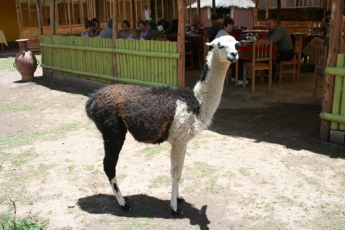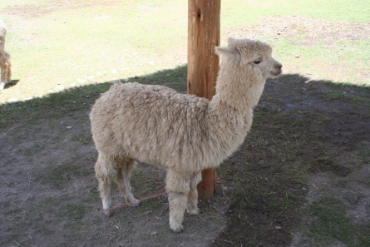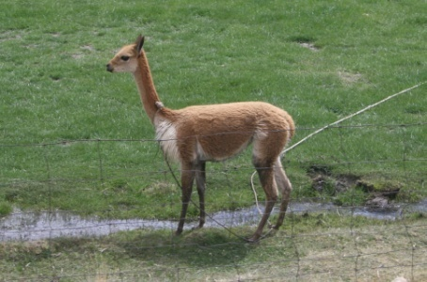

Lama och alpacka Vicuna *Foto: Thomas Wickberg Foto: Christer Davidsson*

Någonstans efter vägen pekade Birgitta på några stora, svarta fåglar som satt på telefonstolpar. Senare såg vi ett par stycken som flög. Stora var de, och först tänkt vi /(eller i alla fall jag) att det var kondorer. Vår guide korrigerade oss dock och sade att kondorer inte fanns i det området. De fåglar vi hade sett heter caracara (vilket efter hemkomsten har konstaterats vara riktigt med hjälp av Google)

Klockan 17.15 klev vi av bussen i Puno och möttes av en ny guide. Vi blev väl omhändertagna, fick bra information om vad som skulle ända de följande dagarna och vilka tider som vi skulle hämtas. Raka motsatsen till Mariella.

Vi stuvade om packningen inför en av resans mera udda inslag. Vi skulle ju bo lokalt ute på en av öarna i Titicacasjön i morgon. Hotellet vi bodde på i Puno låg en bit utanför själva staden. Vi valde att bli kvar på hotellet och åt middag innan vi lade oss att sova.

Onsdag 15 oktober

Vi blev hämtade 7.45 och kördes till hamnen, där vi klev ombord på båten som skulle föra oss ut på Titicacasjön. Under tiden vi väntade underhölls vi av lokal musikant. När båten kom iväg körde vi in i ett stort, vidsträckt område med vassruggar – Urosindianernas område. Sikten var begränsad, dels på grund av vassen men också på grund av de ganska täta regnskurarna.

Ganska snart var vi framme vid Urosindianernas område. Denna märkiga lilla folkgrupp som bor på konstruerade vassöar ute i Titicacasjön. Indianstammen består idag av ca 3000 människor, uppdelade i tre grupper. En grupp har, efter att ha tvingats i land i samband med en översvämning, bosatt sig på stranden till sjön. En annan grupp lever isolerat på traditionellt sätt och den tredje gruppen har anpassat sig till en något mera ”modern” livsstil och tar bl a emot turister och tjänar en del pengar på det. Man fiskar, jagar sjöfågel och bedriver hantverk. Vid vårt besök fanns möjlighet att köpa både stickade attiraljer, täljda saker och souvenirer tillverkade av vass.

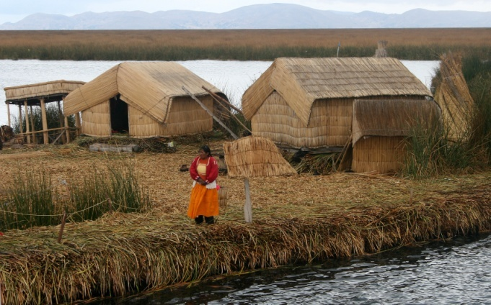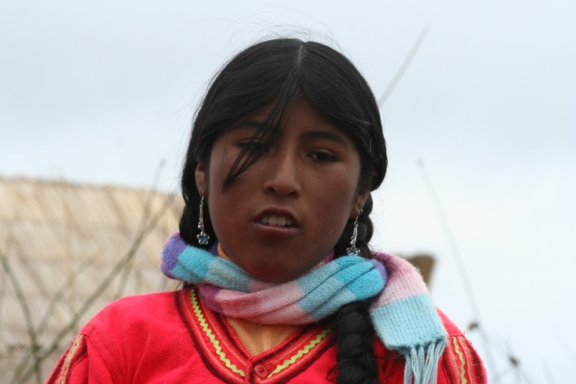

Besök hos Uros-indianerna *Foto: Christer Davidsson Foto: Thomas Wickberg*

Vid vårt besök beskrevs hur öarna byggs upp att bostäderna, som också är byggda av vass, måste byggas nya med jämna mellan rum. Ett vasstak håller ca ett halvår medan väggarna kan göra bruk ungefär ett år. T o m marsvinen hade sitt eget lilla hus på en liten ö i den lilla ”insjön” som fanns på ön. I ett annat litet hus satt en rovfågel, som hölls som husdjur. Vi fick möjlighet att titta in i ett hem. Bostadsytan var endast något större än två stora sängplatser på var sida om en mittgång. Mellan sängarna fanns en liten, batteridriven TV och vid fotändan av sängen fanns en mobil-telefon. Modern teknik har alltså gjort sitt intrång även här ute.

Besöket avslutades med en ”frivillig” åktur i en av deras traditionella vassbåtar över till en annan ö, där vår motorbåt väntade. Vi passerade en byggnad som var uppskyltad som skola, så barnen i denna by gick uppenbarligen i skola ute på öarna.

Så började en drygt tre timmar lång färd ut mot ön Amantani, där vi skulle tillbringa natten. Så snart vi lämnade vassbältet började sjöns storlek göra sig påmind. Titicacasjön är ju världens högst belägna navigerbara sjö med reguljär båttrafik. Sjön är tillräckligt stor för att horisonten går ihop till endast vatten och himmel. Det innebär också att vinden får fritt spelrum och färden ut till Amantani blev rejält gropig. Vi klarade oss utan att må illa, men ett par av våra medresenärer var bleka om nosen och gick ut på akterdäck och satt i friska luften.

När vi gått iland tilldelades vi turister varsin värdfamilj. Vi fyra träffade vår värd Armando, som ledde oss hem till sitt hus. Det var en ganska brant stigning och i den tunna luften gick det ganska sakta. Väl framme vid huset möttes vi av lille Brian. Det var husets minsting, ett åt och nio månader. Han satt på backen och lekte, snorig och lite smutsig. Han var förkyld och lite hängig men uppskattade den lilla blå bilen som Marie gav honom. Mjukisdockan från Birgitta åkte dock iväg i en båge ut på gården.

Den utlovade lunchen serverades av hustrun Rebecka, som hade hjälp av grannfrun (syster?) och gamla farmor, som var över 90 år gammal. Lunchen kom ganska sent, efter tre på eftermiddagen. Den bestod av en välsmakande soppa och en god lökpannkaka. Till dryck serverades myntate, som fick smak av en växt som fanns vilt växande på ön – mycket gott te. Maten intogs inne i deras kök utan fönster. Vi satt vid deras lilla bord på arsin stol medan de i familjen som var hemma satt mitt emot och tittade på. I familjen fanns också två töser, fyra och nio år gamla, som båda dök upp under eftermiddagen.

Vårt rum fanns på övervåningen till deras hem. Vi gick uppför en enkel trätrapp och öppnade vår plåtdörr in till rummet som hade en väv spänd i taket och någon sorts täckning på väggarna och två stycken otäta enkelfönster. Två sängar stod mot ena kortänden och två mot den andra. I sängarna fanns ett flertal kraftiga filtar, som – visade det sig senare – behövdes för att hålla kylan undan på natten.

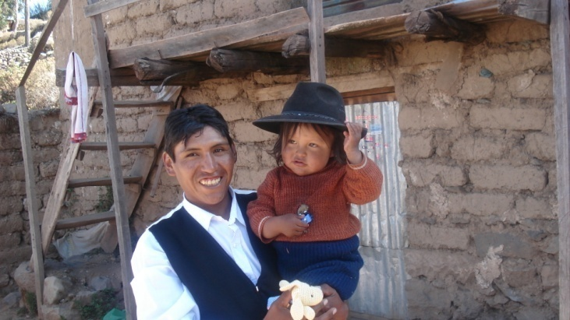 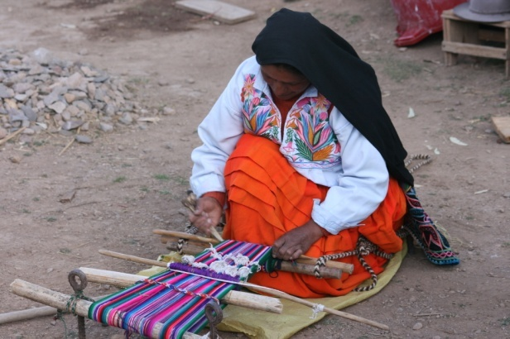

Vår värd Armando med sonen Brian Hantverksarbete *Foto: Marie Bjerkö Foto: Christer Davidsson*

Klockan fyra på eftermiddagen samlades vi vid en fotbollsplan, där det blev match mellan lokalbefolkningens värdar/guider på ena sidan och turisterna på den andra planhalvan. Lokalbefolkningen vann med 4 – 1. Turistpojkarna gick ut på plan och soprang en rusch och tog direkt slut i den tunna luften – tur att det var fritt fram att sätta in avbytare.

Efter fotbollen blev det promenad till toppen av ön för att se på solnedgången. Birgitta började få ont i huvudet, så hon vände tidigt om. Marie följde hennes exempel strax efter. Thomas och Christer gick upp till den ena av två toppar i den kraftiga blåsten och tilltagande kylan. Väl uppe på toppen hade vi dock en härlig utsikt över den närmaste delen av Titicacasjön och såg solnedgången, visserligen inte ner i vattnet utan i en lågt hängande molnslöja.

Vi ”bokade av” den planerade middagen och ändrade det till en tallrik soppa ytterligare, innan Mari, Thomas och Christer kläddes upp i lokala festkläder, som bestod av färgglada ponchos, huvudduk till Marie och mössor med tofsar till Thomas och Christer. Birgitta hade troligen fått en kraftig känning av höjdsjuka på nära 4000 meters höjd och låg till sängs med migränliknande huvudvärk. Vi leddes ner till byns samlingslokal, där det spelades musik och dansades. Marie blev omgående uppbjuden av vår guide Aldo, som i berömmande ordalag kommenterade Maries följsamhet i dansens turer. Det fanns också förfriskningar att köpa, t ex öl. Efter att ha provat förfriskningsdisken och när även Thomas och Christer hade blivit uppbjudna till ringdans av vår värdinna Rebecka drog vi oss tillbaka till vår bostad.

Vi kröp ner i våra råkalla sängar iklädda de varma sovkläder vi tagit med oss av typen långärmade underställ med långkalsonger. Efter en kort stund var sängen uppvärmd och vi sov gott.

Torsdag 16 oktober

När vi vaknade ordnade vi med toalettbestyren, som uträttades i den fristående plåtkuren med murat golv. Där stod en toalettstol liknande dem vi har hemma men utan sittring och vattenbehållare. Spolade gjorde man genom att ta en skvätt vatten med en plastburk ur en vattenhink som stod på golvet. Dörren gick inte att låsa, så man fick hoppas att ingen kom och öppnade dörren när man satt där.

Till övriga bestyr i samband med morgontoaletten ställdes ett litet plasthandfat fram till oss alla fyra tillsammans. Thomas och jag blaskade av oss lite grand på ”lumparvis”, medan tjejerna nöjde sig med att tvätta händerna.

Frukosten bestod av pannkaka med honung och bröd, samt myntate. Vi lämnade kvar en del presenter till barnen och några saker som säkert de vuxna kan ha användning av samt en extra drickspeng.

Vi fick veta av Armando att man tog emot turister på ön en gång i veckan, men att det var olika familjer som turades om, så att alla fick del av turistpengarna. På ön fanns tre ”communities” som styrdes av varsitt råd. Medlemmarna i rådet beslutade om turordningen så att det skulle bli rättvist. Inkomsterna från turistbyrån och de presenter man fick av turisterna var ett viktigt bidrag till ekonomin. Av vår guide Aldo fick vi sedan veta att Armando är en av de män som sitter byrådet.

Direkt efter frukosten följdes vi till hamnen, där vi blev avvinkade och for vidare till vårt nästa öbesök, Taquile. Birgitta mådde fortfarande dåligt och satt ute i friska luften för att undvika illamåendet. Sjön var fortfarande grov och färden blev gropig, men vädret var mycket bättre än föregående dag. Blåsten hade avtagit och solen lyste från en näsan klarblå himmel.

Väl iland på Taquile, med fast mark under fötterna, blev Birgitta bättre och vi gav oss iväg på en vandring på knappa timmen upp till byn, som ligger på toppen av ön. På Taquile finns traditionen att männen alltid går omkring med en stickning och kvinnorna går med en slända och spinner garnet. En annan rolig sak som berättades var att om en ung man rycker till sig en ung kvinnas sjal, och om hon då rusar efter för att fånga tillbaka sjalen, ja då kan man dra slutsatsen att tycke finns mellan de unga tu. Innan man gifter sig bor man ihop på prov i tre år. Under den tiden ska kvinnan sticka en ränsel till mannen och handtaget ska tillverkas av kvinnans hår. Männen går klädda i stickade mössor och av dessa kan man utläsa om de är gifta eller inte. De gifta har helt röda mössor medan ungkarlarnas mössor är till hälften vita.

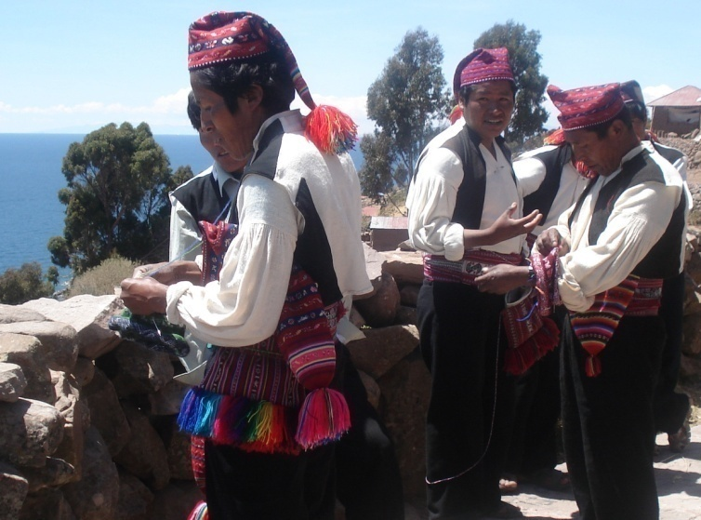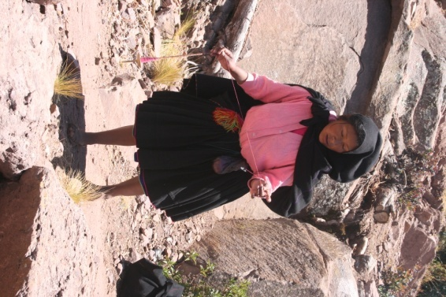

*Foto: Christer Davidsson*

Uppe vid torget fanns ett textilcentrum, där lokalt producerade, mestadels stickade varor såldes. Här var det i stort sett enda stället vi besökte där priserna var fasta och icke prutbara. En god fisklunch avåts på en trevlig restaurang med vacker utsikt över sjön.

Från byn ner till hamnen går en trappa på ca 550 trappsteg. Färden ner bjöd på en vacker utsikt över sjön, som nu var betydligt lugnare. Vägen tillbaka till Puno tog ca tre timmar. Vi kördes snabbt tillbaka till vårt hotell Eco Inn, där vi åt vår middag och packade inför morgondagens resa till Lima och Quito.

Fredag 17 oktober

Mot flyplatsen i Juliaca med bil kl 7 på morgonen. Allt gick bra, men bagaget höll på att bli utlastat utan tag på väskorna. Marie skrek till så att karlen som bar väskorna uppmärksammade vad som höll på att hända. Puh – det var nära… Väl ute i flygplanet visade det sig att det blivit något fel i bokningen. Christers och Birgittas platser var upptagna av ett par med samma sittplatsangivelse på biljetten. Ståplats längst bak hos flygvärdinnan tills alla kommit ombord, då vi fick våra platser. Flygvärdinnan var hela tiden lugn och sade att det ordnar sig. ”Det här händer jämnt – det är visst något datasystem som krånglar, men ni får sittplatser.”

I Lima fick vi först hämta ut vårt bagage från inrikesflyget för att sedan checka in på nytt till Quito. Allt gick bra. Vi gjorde slut på våra sista ”solar” på flygplatsen. Det räckte bl a till lite god whisky.

Flyget till Quito gick i tid och flygningen in mot Quito var vacker med de solbelysta bergssidorna. Precis innan vi skulle landa körde vi in i en regnskur, som hade övergått i skyfall när vi nådde gaten. Under tiden vi stod i flygplanet och väntade på att få gå av övergick regnet i en oerhört kraftig hagelskur. Hela flygplanet dånade när haglet slog emot flygplanskroppen.

Ovädret innehöll också åska och haglet låg i små drivor, så flygplatsen fick stänga för en stund. Det var ett av de häftigaste ovädren vi har varit med om. Vi fick vårt bagage, lätt fuktigt efter att ha transporterats från flygplanet i ovädret, hittade vår lokala guide Carlos, som var en ny pärla till guide.

Carlos körde oss till hotellet – Cafe Cultura – några få kilometer från flygplatsen. På vägen dit såg vi butiksägare sopa haglet från trottoarerna och på ett ställe hade ett brunnslock tryckts upp av uppströmmande dagvatten och låg ett par meter vid sidan av det gapande svarta hålet i gatan. När vi kom fram till hotellet var det torrt på gatan – inte en regndroppe hade fallit. Snacka om lokalt oväder.

Cafe Cultura var en riktig pärla i gammal kolonialstil. Vi kunde sitta ute en stund i trädgården, innan vi gick ut för att äta middag. Vi gick först mot ett område med många restauranger, som rekommenderats på hotellet, men det upplevde vi som ett bullrigt tillhåll för ungdomar. Vi gick tillbaka mot hotellet och gick in på en liten restaurang – något större än ett hål i väggen.

Vilken lyckträff! Vid ett bord satt ett knappt tio-tal gubbar och spelade och sjöng. De sjöng som bara sjuttsingen. Och som de sjöng. Åtminstone en bedömde vi som en skolad tenor med operaförflutet med sin kraftfulla och rena stämma. Vi fick trevlig kontakt med dem och Thomas gjorde ett bejublat solonummer för dem. Som tack för underhållningen bjöd vi dem på en flaska rom, som personalen sprang iväg och köpte någon annanstans. När vi gick ställde vi oss alla fyra och sjöng ”Daggstänkta berg” för dem. Maten smakade också bra.

Lördag 18 oktober

Sovmorgon – frukost klockan 8. Frukosten här var inte av typen buffé. Ånej, här beställer man från meny.

Carlos hämtade oss vid niotiden och körde oss först till Quitos ”Gamla Sta´n”. Mycket vacker gammal stadsdel, som är upptagen på Världsarvslistan. Många vackra byggnader finns bevarade från kolonialtiden och en de vackraste byggnaderna var kanske den stora kyrkan där praktiskt taget hela inredningen, från golv, till tak, var klädd i bladguld.

Strax vid sidan av den gamla stadsdelen finns en utsiktsplats med en vidsträckt utsikt över hela Quito och gamla staden närmast nedanför. Quito ligger på 2800 meters höjd över havet, nerklämt i en dal mellan två bergsryggar. Staden sträcker sig ca 60 km i ena riktningen, men är bara ca 10 km bred.

Lunchen intogs på den trevliga restaurangen Cupin, där vi åt en traditionell Ecuadorrätt, en mycket välsmakande och matig fisksoppa.

Ett besök på ekvatorn hör till om man är i Quito. Här finns nämligen världens största ekvatormonument, där vi tog sedvanliga turistbilder och gick runt och tittade i de talrika turistbutikerna. Thomas och Marie hittade dessutom några byggnader med en utställning av bl a insekter. I Ecuador finns den högst belägna platsen av alla om man följer ekvatorn runt jorden. Faktum är att i Ecuador finns också jordens högsta plats, om man räknar från jordens medelpunkt. Jordklotet är nämligen inte helt runt, utan är tjockare om ”midjan” runt ekvatorn.

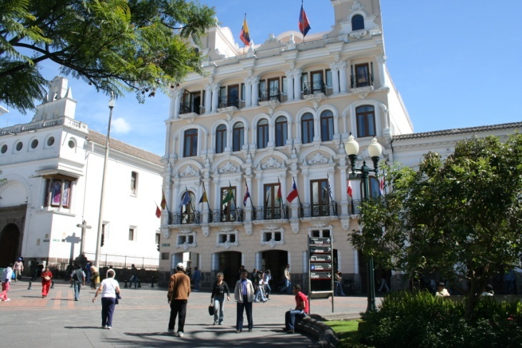 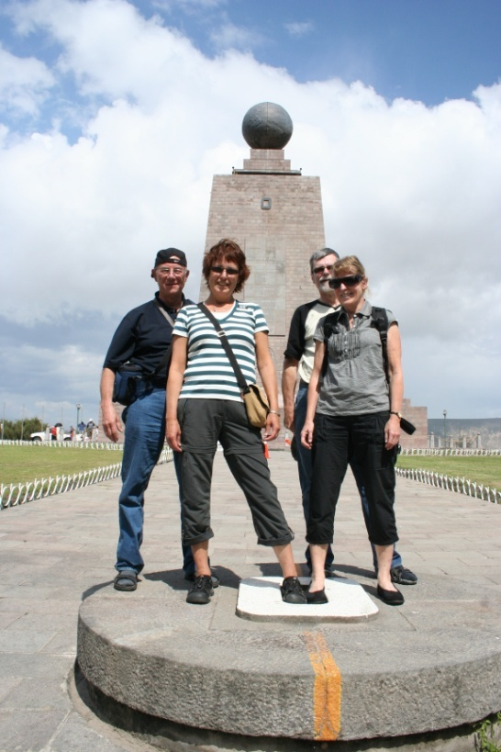

Gamla staden i Quito *Foto:Thomas Wickberg* Ekvatormonumentet *Foto:Carlos*

Rundturen avslutades i den lilla förorten Calderon, där det finns en grupp kvinnor som försörjer sig på att göra en sorts prydnadsfigurer av deg. De formar den särskilda degen till små skulpturer, gräddar dem hårda och målar figurerna. Möjligen var det hela lite uppreklamerat eller så hade vi felaktiga förväntningar. Vi upplevde det som en liten besvikelse – vi hade väntat oss mer. Men – det gick att köpa billiga blommor. Jag köpte en bukett med 25 st höga, vackra rosor till Birgitta för det facila priset av sammanlagt två dollar. Rosorna doldes i kofferten och överlämnades vid hotellet.

Den mycket trevliga och innehållsrika dagen avslutades med ett kort besök i ett shoppingcenter, där vi köpte några flaskor vin att ta med till Galapagos.

Väl tillbaka till hotellet packade vi om inför Galapagos. Vi kunde ju lämna icke nödvändigt bagage på hotellet, eftersom vi skulle tillbaka till Cafe Cultura sista natten inför hemresan.

Middagen avåts på hotellet och Thomas och Christer avslutade kvällen med en kort promenad tillbaka till gårdagskvällens restaurang. Våra sjungande vänner fanns inte där, men väl personalen, som glatt lämnade tillbaka de glasögon som Thomas hade lämnat på bordet kvällen före.

Sista dagen och sista kvällen innan vi åker ut till Galapagos var därmed tillända.

Söndag 19 oktober

Väckning 04.45 och ”lätt” frukost 05.15. Avfärd till inrikeshallen vid Quitos flygplats. Här var det ett kaosliknande tillstånd. Först skulle vi rakt igenom en lång kö till en incheckningsdisk för att få allt bagage genomlyst. Sedan skulle vi tillbaka ut genom kön och betala flygplatsavgiften för att sedan stå vid disk 7 eller 8 enligt vår guide Carlos. Vi stod där, kön rörde sig framåt och vi checkade in och bagaget lyftes ut på ett band och for ut genom ett hål i väggen. Då frågade Thomas – som tur var – vad flygplatsen på Galapagos heter och fick svaret Baltra. Det var bara det att vi hade checkat in till ett ställe som heter Lojo! Damen vid incheckningen hade alltså inte bemödat sig om att se efter i våra biljetter vart vi skulle, utan bara gett oss boarding-card och tagit emot vårt bagage. Bagaget lyckades man ordna tillbaka och vi fick ställa oss längst bak i den stillastående kön till incheckningsdisk nummer nio. Här visade det sig att man hade problem med datorerna och kön rörde sig knappt framåt. Så småningom bestämde man sig tydligen för att göra någon form av manuell incheckning och planet lyfte endast 15 minuter försenat. Efter mellanlandning i Guayaquil kom vi upp i luften för sista turen ut till Galapagos. Strax innan vi landade öppnade flygvärdinnorna alla handbagagehyllor och sprayade ut något slags desinfektionsmedel över hyllorna. Vi landade på Baltra i stort sett enligt tidtabell.

Här gick det ganska smidigt passkontroll, betalning av inträdet till nationalparken (hela Galapagos är klassat som nationalpark), en ytterligare bagagekontroll . Utanför bagagekontrollen väntade personal från Aida Maria, båten som skulle vara vårt hem den kommande veckan. Vi visades ombord på en buss och kördes ner till hamnen. Där blev vi först mottagna av sjölejon som låg vid den lilla väntkur som fanns, med ett par soffor och tak. Sjölejonen tyckte uppenbarligen att det var deras territorium.

Vi kördes ut till Aida Maria i jollen och kom ombord och fick våra fina hytter på övre däck. Vi gissar att vi fick dessa fina hytter eftersom vi hade blivit ”nedklassade” från båten Eden, som var en kvalitetsklass högre men som hade fått motorhaveri. Vädret var helt underbart och vi kunde omgående konstatera at det här ser lovande ut. I vattnet kunde vi se hajar simma runt båten. I luften seglade fregattfåglarna runt oss och på vattnet landade pelikaner.

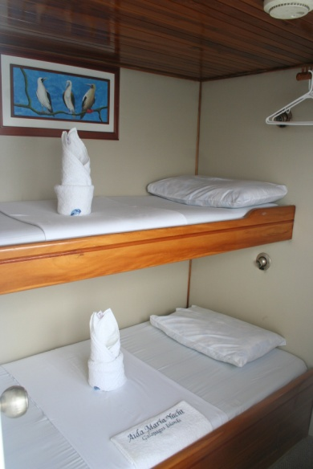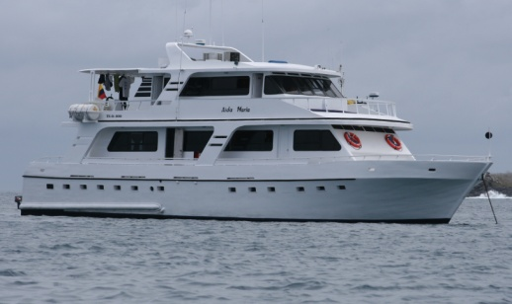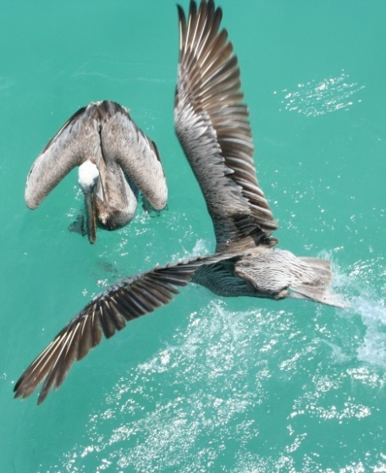

Hytten *Foto: Thomas Wickberg* Aida Maria *Foto: Christer Davidsson* Pelikaner *Foto: Thomas Wickberg*

Lunchen intogs och strax därefter kom de sista gästerna och vi lättade genast ankar. Vi åkte till en vik på norra stranden av Santa Cruz, vid en plats som heter Caleta Tortuga Negra. Första landstigningen framför oss med ”wet landing”, alltså i stranden så att man fick ha skorna i handen. Vid nedstigningen i jollen höll det på att gå riktigt illa. Marie halkade och föll handlöst på botten i jollen. Ena knäet fick en riktig körare. Knäet gjorde sig påmint under resten av resan, men med försiktighet och stöd av Thomas gick det bra – puh!

Väl iland såg vi krabbor (Sally Lightfoot), spår i sanden till havssköldpaddors äggläggningsgropar, flamingos vid en liten lagun, Blue-footed boobies i luften och landleguaner. Efter den ganska korta vandringen fick vi prova snorklingsutrustningen. Vattnet var lite grumligt p g a att inkommande tidvatten rörde upp sandbottnen., så snorklingen i sig var inte så märkvärdig. Däremot gladdes vi åt Marie, som gjorde sina första försök att snorkla – och det gick bra. En annan sak som gladde oss var vattentemperaturen. Vi hade varnats för att det skulle vara väldigt kallt, men vi kunde konstatera att det var ca 22 – 23 grader och skönt att ligga och snorkla i. Birgitta och Marie hade ju beställt våtdräkter. Birgitta använde sin för det mesta men inte alltid. Marie avstod helt. Temperaturen i vattnet var i stort sett densamma på alla ställen vi landade – möjligen någon grad varmare eller kallare, men aldrig hela tiden skönt att bada i. Marie och Thomas tog en promenad utefter stranden och såg en Great Blue Heron.

Tillbaka till båten – en liten rosa välkomstdrink – middag och vi börjar redan bli lätt bekanta med Fabian, som höll ordning på oss i matsalen. Vi började också bekanta oss med övriga ressällskapet, som bestod av ett franskt par, ett amerikanskt par, några tyskar, några engelsmän och en australiensiska. Båten körde en kort bit till Punta Carrion och vi låg för ankar över natten i Canal de Itabaca mellan ön Baltra och Santa Cruz.

Måndag 20 oktober

Vi körde en kort bit på morgonen till Barrington Bay vid den lilla ön ”South Isla Plaza”, där vi efter frukost och briefing gjorde en ”dry landing”, d v s klev iland från jollen upp på en liten pir. Vi hamnade genast vid leguaner och såg de vackra kaktusarna och vackra färger på land. Varje ö har sin egen särart, och färgerna var hela tiden varierande, bl a beroende på vilken bergart som fanns i dagern. Vi såg sjölejonens ”Bachelor´s Club”, Nazca boobies, Swallow-tailed gull, rockor (Monte ray) i vattnet och sjölejon. Vi såg vår första alldeles nyfödda sjölejonunge, med navelsträngen och placentan hängande kvar. Här bekantade vi oss också första gången med den lilla vackra Yellow Warbler och den mera oansenliga Small Ground Finch, en av de tretton olika finkarter som en gång fick Charles Darwin att börja tänka de tankar som ledde fram till evolutionsteorin. Finkarna är väldigt lika i kroppen men har utvecklat olika form på näbbarna och specialiserat sig på att söka föda på olika sätt. En del lever på marken, andra i träden, vissa äter insekter medan andra har kraftigare näbbar och äter frön. Efter vandringen kördes vi tillbaka till Aida Maria och bjöds på ett par timmars ganska gropig färd till nästa ö, Santa Fé.

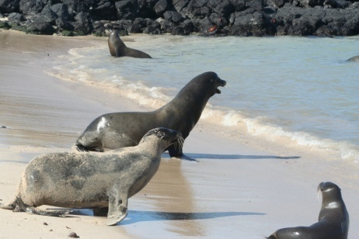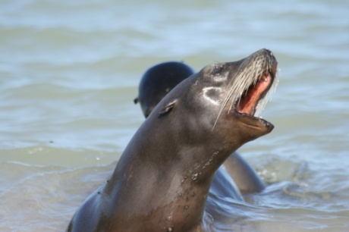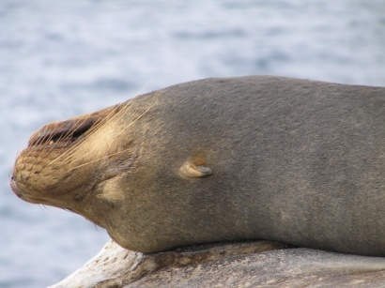

*Foto: Thomas Wickberg Foto: Christer Davidsson Foto: Birgitta Davidsson*

Eftermiddagens program inleddes med en vandring där vi såg flera kaktusar, flera leguaner och flera sjölejon. Detta var en upplevelse hela tiden på Galapagos. Ändå blev det aldrig enahanda. Geografin var olika på de olika öarna och stränderna hade olika färg beroende på den berggrund som var upphov till sanden. Här visades vi på koraller som låg 200 m upp från stranden – ett synbart och tydligt bevis på att öarna, som har vulkaniskt ursprung, är unga och ligger på en sockel som ”lever”.

Efter vandringen blev det snorkling från jollen, där vi såg många vackra fiskar och Thomas kunde rapportera kontakt med ett sjölejon i vattnet. Vår guide, Ruben, gav oss bannor efteråt för att vi inte hade hållit ihop ordentligt, utan spritt ut oss alldeles för mycket, vilket försvårade hans uppgift att hålla koll på oss. Vi äntrade jollen igen och gjorde ett nytt försök på andra sidan viken, med ungefär (nåja, nästan) samma resultat som förra gången.

Middag – eftersnack och sedan i säng.

Tisdag 21 oktober

Frukosten idag serverades först 07.30. Kanske senarelagd för att vi skulle få en chans att sova efter den minst sagt gropiga natten. Vi hade ju fått förklarat för oss att vi skulle köra mellan öarna på natten. Vi hann somna medan vi låg för ankar, men någon gång strax före midnatt drogs ankaret och motorerna startade och vi lämnade lugna viken där vi låg. Birgitta var glad över det effektiva sjösjukeplåstret, som inhandlats på recept hemma i Sverige. De små plåstren var tillräckligt många för att också räcka till vår franska väninna och senare även till den israeliska damen som kom ombord på torsdagen.

Vi gick iland torrskodda vid Punta Suárez på Espanola, men först sedan Ruben hade blivit jagad tillbaka i jollen av en ilsken sjölejonhanne som låg på piren. Ruben blev tvungen att reta hannen lite lagom, så att han följde jollen en bit åt sidan, varefter vi kunde gå iland.

Här såg vi en skärrad sjölejonhona, som irriterat jagade undan turister som kom för nära hennes nyfödda unge. Detta var en av de få gånger under resan där jag kände mig som en riktig inkräktare och verkligen störde naturen. I övrigt är djuren på Galapagos oerhört orädda. Fåglar kan krypa mellan fötterna och sjölejon ligger lugnt och sover när man passerar. Vi får gå på markerade stigar och har som huvudregel att inte gå närmare djuren än två (2!) meter. Ibland låg dock djuren, både fåglar, sjölejon, leguaner och små ödlor på stigen, så att vi fick kliva över dem.

Alldeles bakom stranden fanns också en stor samling med havsleguaner, som låg i en stor flock, tätt tillsammans och även på varandra. De ligger nära varandra för att hålla värmen och längre fram på dagen när solen värmer mera skingrar de på sig.

Här såg vi också ett par blåfotade sulor som genomförde sin karaktäristiska dans. Enligt vår guide finns det ingen hållbar vetenskaplig förklaring till att dessa fåglar har utvecklats till att få blåa fötter. Svaret man brukar ge, när någon frågar, är ”tja, varför inte…”.

Vi såg överhuvudtaget mycket fåglar här. Förutom massor av blåfotade sulor såg vi Nazca boobies och albatrosser. De vuxna djuren är väldigt vackra och ståtliga där de ligger och vilar, medan deras ofärdiga ungar är allt annat än vackra, även om de vi såg redan hade hunnit växa sig ganska stora. Vid det stora ”blow hole” som vi såg fanns en Yellow-Crowned Night heron.

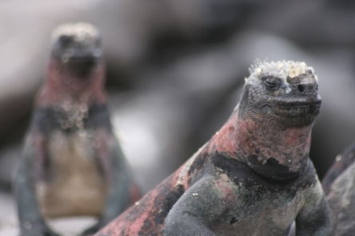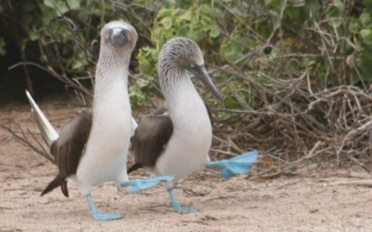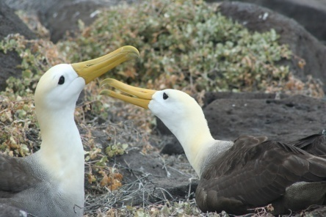

Havsleguan Blåfotad sula Albatross *Foto: Christer Davidsson Foto: Christer Davidsson Foto: Thomas Wickberg*

Efter lunchen hade vi en slappareftermiddag. Vi kördes iland till stranden vid Bahía Gardner, där vi snorklade en stund och sedan tog en liten promenad utefter stranden. Massor av sjölejon såg vi – förstås. Ett par små ungar busade med varandra i en vattenpöl mellan stenarna Vi gick tillbaka till våra saker och satte oss på våra handdukar och bara njöt av tillvaron. Vi fick inte sitta i fred så länge. Vi fick besök. Av ett sjölejon.

En ung hanne kom plötsligt upp ur vattenbrynet, tjugotalet meter ifrån oss. Han kom sättande rakt emot oss i en hisklig fart. Vi reste oss för att lämna fri väg, så att han skulle kunna passera. Marie med sitt onda knä blev dock kvar, och sjölejonet bestämde sig för att stanna hos henne. Först lade han sig med nosen vid en guide-bok, som om han ville läsa, men vände sig strax om och lade sig att sov, tvärs över handdukar och simfötter.

Tilltaget väckte stor munterhet hos kringvarande turister och våra handdukar och andra attiraljer blev ordentligt avfotograferade tillsammans med sjölejonet. På Rubens inrådan kunde vi gå lugnt och sakta fram till sjölejonet och försiktigt hämta våra saker. En handduk fick Birgitta försiktigt dra fram under djuret.

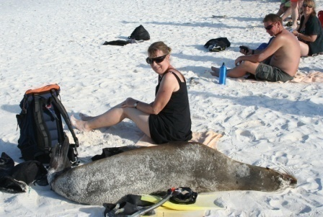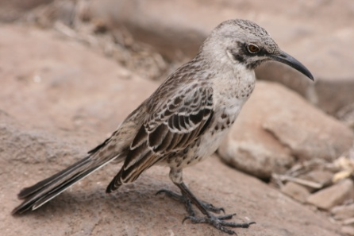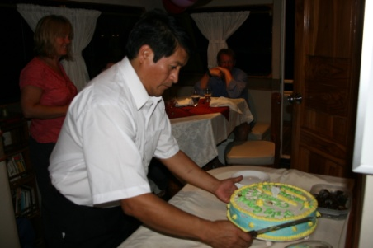

Sjölejonsällskap Hood´s mockingbird Fabian skär födelsedagstårta *Foto: Thomas Wickberg Foto: Christer Davidsson Foto: Christer Davidsson*

När vi satt på stranden hade vi också sällskap av de små Hood´s mockingbirds, som var totalt orädda och sprang ändra fram till våra fötter. Nåväl – denna trevliga eftermiddag tog slut och vi återvände till Aida Maria.

Här hade besättningen pyntat i matsalen med ballonger och gjort fint. Det spreds ett rykte att en av damerna ombord hade födelsedag. Det visade sig senare vara Chris(tel). Resan till Galapagos var födelsedagspresent från hennes George. Det blev ytterligare en god och trevlig middag med ”Happy Birthday” förstås och stort tårtkalas till efterrätt. Efter middagen blev det umgänge på däck och ytterligare hyllningssång, fast nu på svenska.

Onsdag 22 oktober

Frukost vid normala klockslaget 07.00 och sedvanlig briefing 07.30. Vi hade även denna natt förflyttat oss och nu har vi hamnat i ”Post Office Bay” på Floreana. På väg in till stranden pekade Ruben på ett par havssköldpaddor som parade sig i vattnet en bit ifrån oss.

Väl uppe på stranden gick vi till den gamla poststationen, som har anor sedan 1793, då några sjömän satte upp den första posttunnan här. På Floreana finns gott om färskvatten och många fartyg kom hit för att bunkra innan man gav sig ut på havet igen. I posttunnan lade man helt enkelt sina brev med hälsningar till dem där hemma. När något skepp var på väg åt rätt håll tog man med sig posten och såg till att den kom fram. Idag sköts postgången av turister. När vi anlände fanns det hundratals hälsningar liggande. Marie och Thomas tog med sig några till Stockholm. (Vi lämnade ett kuvert adresserat till oss själva – det kom till Linghem veckan efter vår hemkomst.)

På Floreana finns lämningar av en gammal fiskkonservfabrik, som byggdes av ett gäng norrmän som lurades till Galapagos av en norsk lurendrejare, som lovade en paradisisk tillvaro och talade om diamantfyndigheter. Väl på plats förstod man att man blivit lurade, men några valde ändå att stanna kvar. Lämningarna består av rester av några husgrunder och några rostiga ståltankar.

Thomas och Christer följde med på klättringen ner i en lavagrotta, som var en tunnel som uppstått när lavafloden sinade, troligen vid öns bildande för länge sedan. Spektakulärt på sitt sätt, då vi kom ner till havsnivån och möttes av det underjordiska vattnet .

Innan vi återvände till båten fick vi en stunds fin snorkling, där vi för första gången såg en havssköldpadda beta under vattnet. Det var en mäktig upplevelse att ligga i vattnet och på bara ett par meters avstånd följa den stora sköldpaddan, som rör sig så graciöst i vattnet.

Vi fick en tidig lunch, för att efter maten lätta ankar och köra en stund till nästa landstigning, som blev vid Punta Cormorant Green Beach. Ytterligare en ny färgnyans på stranden. Vi bjöds här på en fin promenad till en lagun strax bakom stranden, där en koloni på ca 500 flamingos lever. Antalet är nu tämligen konstant och ett slags ”balans” tycks ah uppstått. För ett antal år sedan minskade kolonin oroväckande mycket, varvid man lurade flamingorna genom att sätta upp speglar runt lagunen. Dessa fåglar är mycket sociala, och det visade sig att de blev mycket mera benägna att häcka när de trodde att antalet var mycket större. Runt lagunen fanns också en del mangroveträd. Färgerna runt lagunen, med skiftningar mellan den röda sanden och de gröna träden och det blåa havet är minnesvärda.

Efter ett snabbt stopp vid Aida Maria var det snorkling från jollen för den som så önskade. Thomas och Christer hängde på och vi skjutsades ut till ett par klippor i havet, Devil´s Crown, där vi hoppade i vattnet. Snorklingen var fantastisk med ett mycket stort antal fiskar och underbara formationer under vattnet, men det var mycket jobbigt att simma där ute, på grund av de starka strömmar som drog mellan klipporna.

När vi var tillbaka på båten startade vi genast och körde i gropig sjö mot Puerto Ayora på Santa Cruz. Vi kom fram vid halvsextiden, och efter middagen fick i möjlighet att åka in till den lilla staden för att shoppa lite souvenirer och fylla på whisky-förrådet. Marie mådde inte bra (sjösjuka?) så Thomas och Marie återvände till båten ganska omgående i en liten taxibåt. Det fanns ett antal sådana som hela tiden pilade runt i hamnen och lämnade folk på båtarna som låg för ankar i hamnbassängen. Vi (Birgitta och Christer) blev kvar en liten stund till, men staden var liten och vi hade snart sett de souvenirer vi behövde se. Taxibåt tillbaka och sedan i säng efter ännu en upplevelserik dag.

Torsdag 23 oktober

Tidig frukost, redan kl 06.00 var det serverat. En timme senare gick jollen in till hamnen i Puerto Ayora. Vi åkte bil den korta vägen fram till Charles Darwin Center, där vi fick berättat för oss om de projekt som finns för att rädda de stora landsköldpaddorna. Dels plockar man ägg från de olika öarna, som alla har specifika arter av sköldpaddor, och kläcker äggen i centrat och föder upp ungarna för senare utplantering tillbaka på deras riktiga öar och dels arbetar man med att utrota de djurarter som människor har fört ut till Galapagos. På en ö har man t ex utrotat alla getter medelst avskjutning från helikopter. På en enda ö uppskattade man att det hade funnits ett par hundra tusen getter… Vissa djurarter kommer man säkert att lyckas utrota, medan andra, t ex råttor, knappast går att få bort alls. Ett annat sätt att bevara de återstående arterna är fatiskt att leta runt om i världen. Förr tog sjömän med sig sköldpaddor ombord på skeppen för att ha tillgång till färskt kött, varvid enstaka exemplar kunde överleva och hamna i djurparker, eller så tog man små sköldpaddungar med sig som husdjur. När de blev gamla och stora hamnade en del av dessa också på olika djurparker.

Vi såg små sköldpaddor i ”barnkammare” och stora sköldpaddor som levde i parken. Det var företrädesvis sådana som hade varit husdjur, men där husse och matte tyckt att de till sist blivit alldeles för stora. Dessa djur var vana vid människor och det var helt OK att komma dem mycket nära.

Här lever också gamle Lonesam George, som är den sista kända levande sköldpaddan av sin art. Man har lyckats få honom att para sig med en närbesläktad hona, så att man nu har sammanlagt 8 ägg, som ska kläckas i november månad. Det kommer sedan att ta minst 40 år innan dessa ungar (om de klarar sig) är könsmogna och kan börja reproducera sig. Om de dessutom, på samma sätt som pappa George, måste ha 20 års ”förlovningstid” innan de får till det, ja då dröjer det innan forskarna får veta om ungarna är fertila.

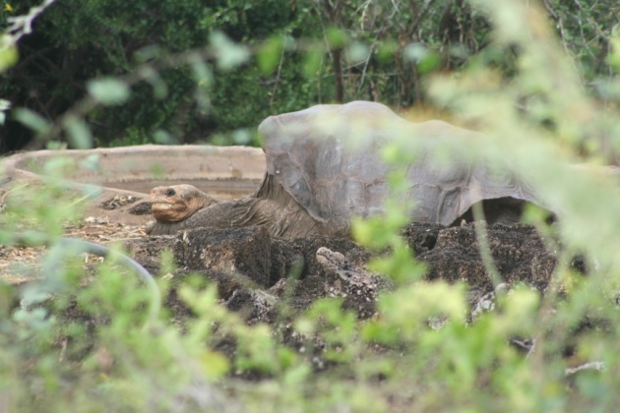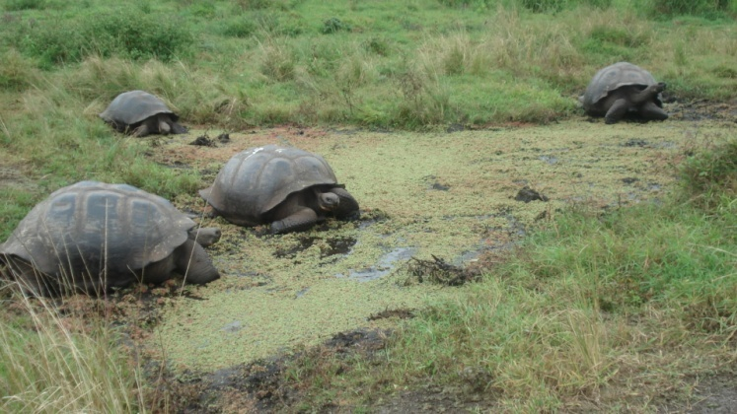

Lonesome George Vilda landsköldpaddor  *Foto: Thomas Wickberg Foto: Marie Bjerkö*

Från sköldpaddsparken tog vi en promenad tillbaka till staden och besökte ett antal souvenirbutiker på vägen, utan att falla för något speciellt. Vi åkte tillbaka ut till båten, åt lunch och hälsade ett par nya passagerare välkomna. Det var ett yngre tyskt par, som var på bröllopsresa, och ett lite äldre israeliskt par med en vuxen son i sällskap. Dessa senare kom vi att reta upp os på rejält på de dagar vi hade kvar innan vi skulle lämna båten.

Efter lunchen åkte vi tillbaka till kajen där en buss väntade och tog oss upp i höglandet på Santa Cruz, till de marker där de stora landsköldpaddorna lever i frihet. Vi lämnade bussen och promenerade ut i det grönskande landskapet. Snart nog såg vi den första…. Först såg den bara ut som en stor sten, men strax insåg vi att det var en av de stora landsköldpaddorna. Vi tog våra foton och var överlyckliga. Så gick vi vidare och där var ytterligare två stycken. Och där var en till… och en till. På ett ställe kunde vi räkna till sammanlagt tolv stycken, som vi såg samtidigt när vi sakta snurrade ett varv. Vid ett vattenhål var fyra stycken samtidigt framme och släckte törsten. Här fick vi vårt lystmäte på stora sköldpaddor. Här blev vi första gången irriterade på vår israeliske reskamrat. Han ignorerade helt regeln om två meters avstånd. Han kröp intill sköldpaddorna med sin lilla kamera för att få bra bilder. Det var första gången på hela resan som Ruben behövde säga till någon i vårt sällskap.

Hanarna håller till uppe i högländerna, medan honorna mestadels håller till nere vid kusten, i det varmare klimatet. En gång om året vandrar honorna den långa vägen (mellan 15 och 20 kilometer) upp till hanarna för att ”göra det” och sedan tillbaka ner till stranden för att lägga sina ägg i sanden.

På vägen tillbaka stannade vi till i en skogsdunge och såg den vackra, röda lilla fågeln Vermilion Flycatchersittand på en gren. Vi hade tidigare sett den helsvarta Smooth-billed Ani, som är en inplanterad fågel. Den kom till Galapagos runt 1970, tidtransporterad av bönder som trodde att den skulle kunna lindra insektsplågan för boskapen.

Nere i Puerto Ayora fick vi återbetalningen på 60 dollar per person, som blev vår kompensation för att vi åkte med Aida Maria i stället för med Eden. Återbetalningen i sig var ett litet äventyr i uthållighet, innan det blev klart med vilken blankett som skulle användas – men det löste sig också.

Fredag 24 oktober

Åter en natt med sjögång. Vi körde till den lilla ön Rábida, där vi åt frukost. Konstigt nog hittade man alltid lugna ställen att ankra på, så det var i stort sett aldrig ”svajigt” när vi skulle äta. I samband med frukosten fick Fabian ett litet ”utbrott” och ringde med sin lilla klocka åtskilliga gånger innan våra israeliska medpassagerare förstod att frukost kl sju betyder just frukost klockan sju och inte frukost *från* klockan sju, som på hotell. Cirka tio över sju hade all tre ändå masat sig upp.

Vi gick sedan iland på den röda stranden. Berggrunden var järnhaltig, vilket gjorde att både klippor och stranden var vackert, mörkt röda. Egentligen hade jag bestämt att inte ta flera bilder på sjölejon, men jag kom på att jag ju inte hade några sjölejon med röd sand på hela kroppen. Vi vandrade en bit och tittade på de branta, röda klipporna som stupade ner i vattnet. På klipporna hade små kaktusar fått fäste lite här och där, och stod vackert solitärt och tronade mot vattnet.

På vägen tillbaka till stranden kom vi upp på en höjd där vi fick en vacker vy över det blå vattnet, den röda stranden, en rand med grön växtlighet och röd sand igen på insidan. Innanför den röda stranden fanns det gröna vattnet i en lagun – spektakulärt vackert.

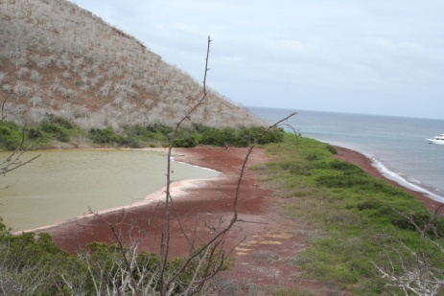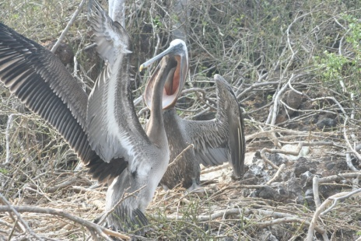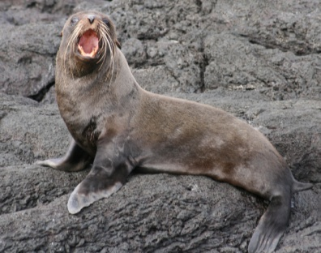

Röda sanden på Rábida Hungrig pelikanunge Pälssjölejon *Foto: Thomas Wickberg Foto: Thomas Wickberg Foto: Christer Davidsson*

Nere vid stranden fanns en liten pelikankoloni. Där fanns nästan flygfärdiga ungar, men de matades ännu av sina föräldrar. När vi stod där blev det matdags för en unge. Föräldern kom och landade, gapade stort varvid ungen stoppade ner hela huvudet i halsen på den vuxna och lät sig väl smaka. Mitt bland bona låg också en död unge, som en påminnelse om att villkoren för djuren inte alltid är paradisiska – inte ens i denna paradisliknande värld.

Snorklingen utefter de röda klipporna var vacker. Här var dessutom enda stället där vi såg betande havsleguan under vattnet. Vi hade också ytterligare en kontakt med betande havssköldpaddor.

Under lunchrasten flyttade vi oss en kort bit in till den större ön Santiago, där vi gick iland på eftermiddagen vid Puerto Egas (James Bay). Vi landade i god tid innan alla passagerarna från den stora båten kom iland. Tidsschemat var medvetet gjort så från vår guides sida – tack för det. På Santiago har det funnits en anläggning för att utvinna salt, men myndigheterna förbjöd verksamheten på 60-talet. Idag finns några lämningar kvar i form av husrester.

Målet med vandringen var främst den koloni ned pälssjölejon, som finns här. Vi kom fram till dessa vackra djur efter en halvtimme. På vägen dit såg vi mycket vackra geologiska formationer och mängder av havsleguaner, både spridda utefter vattenlinjen men också i stora samlingar, där de låg och värmde varandra. Här såg vi tydligt hur havsleguanerna spottade ur sig det saltvatten som de får i sig när de betar.

Bland alla de vackra lavaformationerna såg vi en liten Lava Heron, som var helt orädd och villigt lät sig fotograferas på nära håll. Dock inte på så nära håll som den israeliska pojken var när han skulle fotografer havsleguan. Åter fick Ruben säga till. Några Mockingbirds hade en liten dansuppvisning, ett par pälssjölejonungar lekte i en håla, en Yellow Warbler satt på en sten, en pingvin fick vi också syn på och en flock med Smooth-billed Ani flög förbi. Mycket djur finns det om man håller ögonen öppna. Vi såg också en död blåfotad sula. Då och då händer det att fåglarna dyker i lite för grunt vatten, eller att de dyker i en vågdal, så att de slår emot botten och bryter nacken. Troligen var det detta som hade hänt här.

Tiilbaka till båten för middag, den sedvanliga lilla Whiskyn och i säng.

Lördag 25 oktober

Vi vaknade vid den lilla ön Bartolomé, ett kort stycke ut i havet nordväst om den större ön Santiago.

Efter de vanliga morgonbestyren åkte vi in mot land, där vi från båten först såg en liten pingvinunge och en bit därifrån en vuxen pingvin. De satt båda helt ensamma och troligen var resten av deras flock ute och fiskade. Vi åkte också en liten tur med jollen runt en udde och kom mot en vacker strand. Där såg vi vattnet ett par havssköldpaddor som parade sig. Enligt guiden hade honan därefter ett antal timmar på sig för att gå upp på stranden och lägga sina ägg. Det skulle komma att ske följande natt.

Efter pingvinspaningen gick vi iland och klättrade upp på toppen av den lilla vulkanön. Växtligheten var minst sagt sparsam på vägen upp. Några enstaka kaktusar hade fått fäste. Vandringen var enkel eftersom man hade byggt trätrappor hela vägen upp. Uppe på toppen hade vi en fantastisk utsikt över Pinnacle Rock, kanske den mest fotograferade platsen på hela Galapagos. Möjligen känner inte alla till att den häftiga formationen till stor del formades av att ett amerikanskt bombflygplan släppte några restbomber mot klipporna på väg tillbaka från ett uppdrag någon annanstans.

Efter besök på båten återvände vi till stranden för snorkling runt Pinnacle Rock. Underbar snorkling och framför allt – en underbar kontakt med fem stycken sjölejon, som simmade runt oss och förmodligen undrade vad vi var för konstiga och bleka figurer som låg i vattnet. Häftigt!

I samband med lunchen flyttade vi oss den korta vägen in till Sullivan Bay på Santiago. När vi steg iland hade vår israeliske unge man glömt sina skor på båten. Vi fick vänta med jollen körde ut och hämtade skorna.

Vandringen ute bland lavafälten var intressant. Mycket lava var det. Och ännu mera lava. Formationerna var hela tiden olika och kunde var och en för sig betraktas som små, naturens konstverk. Vi kunde se gränsen mellan det nya landet och det gamla landet. Lavafältet var från det senaste utbrottet på ön för 114 år sedan. Efter all denna tid endast ett ytterst litet fåtal växter lyckats rota sig i några sprickor. Om man blev fast ute i detta svarta landskap utan vatten skulle det inte dröja länge innan man fick kasta in handduken.

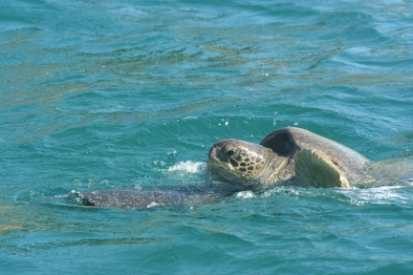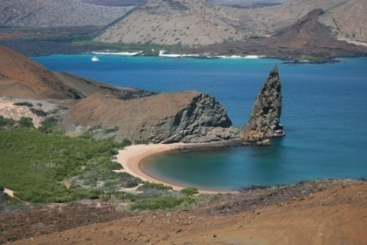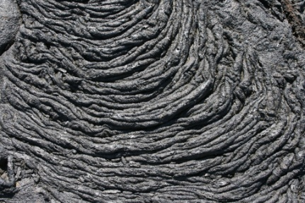

Turtles making turtles Pinnacle Rock Lavaformation på Santiago *Foto: Thomas Wickberg Foto: Christer Davidsson Foto: Christer Davidsson*

På kvällen kom Ruben loss och berättade historier. Bl a berättade om hur han lurade ett gäng ornitologer med en albatross i trä, vilket lönades med att han åkte i havet med kläderna på när det uppdagades. Där var också historien om den kraftigt byggda damen som efter snorklingen inte kom upp i jollen utan fick bogseras tillbaka till båten. Och de båda ryska kvinnorna som nog trodde att det var en annan sorts kryssning de skulle på, åtminstone om man fick döma av packningen som mest bestod av festkläder och framförallt högklackade skor. Eller dykarkompisen som fånade en liten bäckfisk och slängde upp i fören på jollen. När övriga passagerare kom upp i båten vaknade bläckfisken till och började slingra sig runt benen på en av damerna. Åtskilliga glada skratt fick vi den kvällen.

Vi gjorde också upp räkningen med Fabian – det här var sista kvällen ombord. Han såg smått bekymrad ut när han presenterade vår nota. Vi var nog hans bästa kunder på den här resan. Ett antal öl och vinflaskor hade vi konsumerat.

Sista natten ombord – packningen sågs över och förbereddes för morgondagens avresa mot fastlandet.

Söndag 26 oktober

Redan kl 6 på morgonen var det landstigning, i lätt duggregn, på den lilla ön Seymor alldeles norr om Baltra, där flygplatsen ligger.

Vid landstigningen passerade vi ett skadat sjölejon. Vem gick för nära? Den äldre israeliske mannen var den enda som inte gick tillräckligt lång omväg, utan gick så nära att sjölejonet ilsknade till och gjorde utfall mot honom. På Seymor häckar bl a blåfotad sula, men huvudnumret var häckningsplatsen för fregattfåglarna. Här såg vi på nära håll de uppblåsta hannarna och hur de uppvaktade sina honor . Vi såg också ungar av lika storlek – de minsta var helt vita.

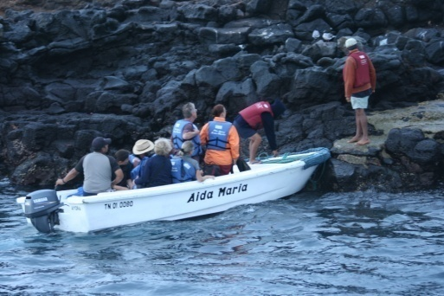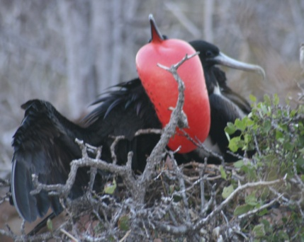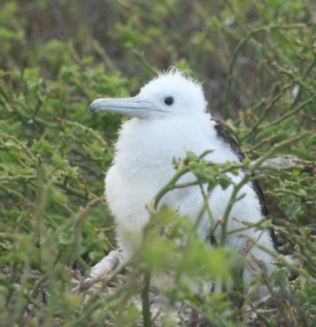

Dry landing från jollen Fregattfågelpar Fregattfågelunge *Foto: Christer Davidsson Foto: Christer Davidsson Foto: Thomas Wickberg*

På väg tillbaka till båten passerade vi en alldeles nyförlöst sjölejonhona och den lilla ungen bredvid. Födseln var så ”färsk” att navelsträngen fortfarande satt fast i modern, som ännu inte hade fått ut placentan. Om vi hade kommit en kvart tidigare hade vi troligen fått se födseln.

Ombord på båten, frukost som idag bestod av någon sorts plättar och en kort stunds båtfärd tillbaka till hamnen på Baltra, där vi äntrat båten en vecka tidigare. Bagaget togs om hand först och transporterades iland. Vi sade farväl till besättningen och de i ressällskapet som skulle stanna ytterligare några dagar. Det blev vår tur att gå iland, där vi åter möttes av sjölejon som låg på bänkarna i kuren vid busshållplatsen. Det kom en liten regnskur, men samtidigt kom bussen som körde oss den korta biten upp till flygplatsen. Incheckningen var problemfri och flyget tillbaka till Ecuador gick i tid.

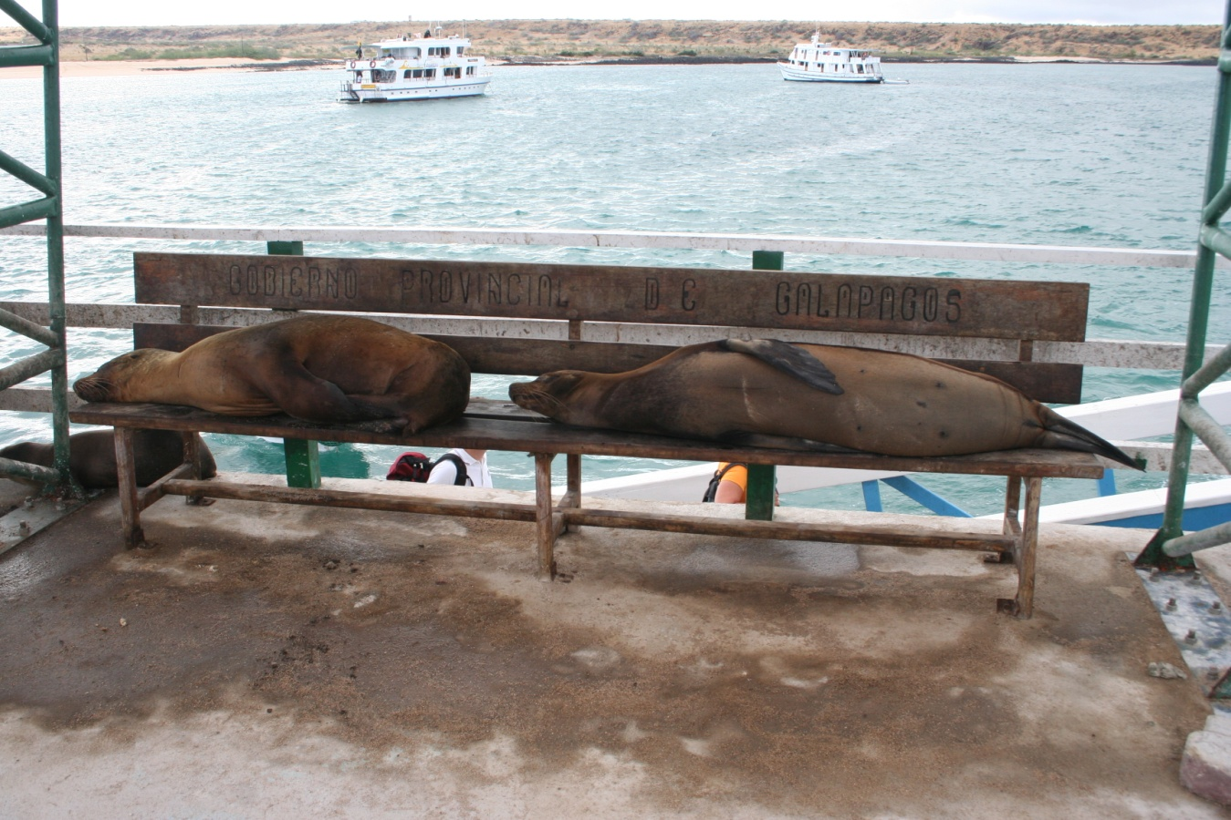

Hejdå alla sjölejon – hejdå Galapagos *Foto: Thomas Wickberg*

Efter mellanlandning i Guayaquil kom vi fram till Quito, där ingen bil väntade på oss. Efter en stunds försök att ringa och få fatt i någon som kunde hjälpa oss så tog vi en taxi tillbaka till Café Cultura, där vi fick tillbaka vårt lagrade bagage, kunde packa om och sedan äta middag.

På hotellet mötte vi en grupp svenskar som åkte med Kontiki. Dessa personer hade rest runt i Ecuador och var nu på väg till Galapagos – lyckostar. Vi fick lite frågor om väder, packning, vattentemperatur os v.

Thomas och Christer tog en kort kvällspromenad bort mot den stora parken, där vi omgående blev varnade för att gå in och på vägen därifrån fick förslag från det lätta gardet. Vi gick bort till den lilla restaurangen där vi förra lördagen hade haft så trevligt, men det var stängt.

Återstod endast den sista nattens sömn i Sydamerika. För den här gången.

Måndag 27 oktober.

Tidigt uppe, redan vid femtiden, och iväg till flygplatsen efter frukost på hotellet. Incheckningen gick bra och vi handlade på oss varsin 12-årig Famous Grouse. På flyget tillbaka mellanlandade vi i Bonnair på Nederländska Antillerna. Varmt som i en bastu, men vi fick gå ur planet och in i flygplats-byggnaden. Thomas inhandlade en flaska gammal god rom.

Tisdagen 28 oktober

Någon gång under flygningen passerade vi midnatt och vi landade på tisdagsmorgonen lokal tid i Amsterdam. Vid säkerhetskontrollen in i EU visade det sig att de drycker vi hade inhandlat på flygplatserna i Lima och Bonnair inte fick tas in i EU. Vi blev förstås lite sura, men regelverket gick förstås inte att kringgå. Vi blev extra sura när vi såg att säkerhetspersonalen inte kastade de beslagtagna flaskorna i avsedd behållare, utan lade dem på röntgenapparaten. Vi började argumentera och ville att de skulle hälla ut drycken i den ”slaskho” som fanns vid bortre änden av säkerhetsdisken. Efter att Supervisor hade tillkallats förstod vi att det skulle vi strunta i… Vi är övertygade om att våra beslagtagna drycker på något sätt förgyllde tillvaron för personalen vid säkerhetskontrollen.

Upp i luften igen för sista skuttet hem till Arlanda. Ett bagage till Linghem var försvunnet vid framkomsten. (Anmälan gjordes och det kom tillrätta två dygn senare, direktlevererat till bostaden.)

Återstod endast farväl och på återseende…

Thomas och Marie tag en taxi in till Stockholm – Christer och Birgitta åkte tåg ner till Linköping och sista biten till Linghem med dottern Elisabeths hjälp.